Deep Dive GOL nos microdados da ANAC
Malha, frota e tempos operacionais entre 2021 e 2026, com a Azul como contraponto
Data da elaboração | 03/09/2026
Janela temporal | Janeiro de 2021 a julho de 2026 (block time limitado a junho de 2026 por atraso de publicação do VRA)
Base de dados | Microdados públicos da ANAC (bases Básica e VRA), ingeridos em SQLite no projeto learn-microdados_anac_dados; camadas trusted_essencial, curated_deep_dive_gol/azul, fato_rotacao_aeronave_gol_azul e fato_block_time_gol_azul
Contexto | Deep dive exploratório sobre a operação da GOL, construído em duas frentes que se encontram neste documento: uma análise manual de malha e frota, e uma linha de análise reprodutível em SQLite e Python sobre tempo de solo, etapa média e block time.  Não há evento disparador externo nem pedido de área operacional: a motivação é entender o modelo de operação da GOL a partir de dado público e verificar se as cinco perguntas do projeto se sustentam sobre a mesma leitura.

Resumo
Este documento investiga se a operação da GOL, lida por cinco indicadores independentes (destinos, frota, tempo de solo, etapa média e block time), é consistente com um modelo de gestão orientado à homogeneidade, e onde essa leitura deixa de se sustentar. Foram usados microdados públicos da ANAC (bases Básica e VRA) entre janeiro de 2021 e julho de 2026, com a Azul como contraponto, combinando uma análise manual de malha e frota com uma linha de análise reprodutível em SQLite e Python para os três indicadores operacionais. Os cinco indicadores convergem: malha construída sobre semana típica com amplitude de variação caindo de 30 para 7 destinos entre 2021 e 2025, frota de três modelos em transição ordenada, e tempo de solo, etapa média e folga de block time que não se diferenciam por modelo de aeronave. A homogeneidade quebra no eixo da base: os sete principais hubs aumentaram o tempo médio de solo entre 2025 e 2026, sem explicação nos dados disponíveis. A autocorrelação diária, maior na Azul nos dois indicadores em que foi medida, não contradiz essa leitura: ela mede memória, não amplitude, e um distúrbio de tempo de solo tem meia-vida de 1,4 dia na GOL contra 3,2 dias na Azul. Recomenda-se calcular a autocorrelação por base antes de qualquer investigação de campo, porque persistência alta em um hub é assinatura de restrição de capacidade e persistência baixa não é.
1. Introdução
Contexto
Este documento consolida um deep dive exploratório sobre a operação da GOL a partir dos microdados públicos da ANAC, na janela de janeiro de 2021 até o dado mais recente disponível em 2026. A Azul entra como contraponto, não como objeto próprio de análise: serve para dizer se um padrão observado na GOL é característico dela ou apenas o comportamento comum do mercado doméstico brasileiro.
A análise nasceu em duas frentes que este relatório junta pela primeira vez. A primeira, manual, cobriu malha de destinos e composição de frota. A segunda, reprodutível em SQLite e Python, cobriu tempo de solo, etapa média e block time, cada uma com método e achados registrados em documento próprio no projeto de microdados. As duas frentes usam a mesma fonte e a mesma janela, mas não usam exatamente o mesmo critério de limpeza, e essa diferença está declarada nos Métodos.
Não há evento disparador externo, pedido de área operacional ou incidente a explicar. O que está em jogo é de outra natureza: entender, com dado público, o modelo de operação de uma companhia, e verificar se cinco perguntas independentes contam a mesma história sobre ele ou histórias diferentes.
Status: exploratório. Nenhuma hipótese foi submetida a teste estatístico formal. O documento separa achado confirmado de hipótese candidata, e não trata a segunda categoria como conclusão.
Pergunta central
A operação da GOL, lida por cinco indicadores independentes (destinos, frota, tempo de solo, etapa média e block time), é consistente com um modelo de gestão orientado à homogeneidade e à reprodutibilidade, e, se for, onde esse modelo deixa de se sustentar?
A pergunta é verificável no seguinte sentido: homogeneidade implica baixa dispersão e estabilidade temporal dos indicadores, tanto entre modelos de aeronave quanto entre períodos. Os dados podem refutá-la mostrando dispersão alta, ausência de ciclos regulares ou quebras de nível não explicadas. A segunda metade da pergunta assume que nenhum modelo operacional é homogêneo em todas as dimensões, e procura deliberadamente pelo ponto de quebra, em vez de procurar confirmação.
2. Métodos
Fontes de dados
Todo o material vem dos microdados públicos da ANAC, em duas bases distintas:
Base | O que traz | Uso neste documento
Básica | Etapa de voo realizada: empresa, matrícula, modelo, origem, destino, horas voadas, data e hora de partida real | Destinos, frota, tempo de solo, etapa média
VRA | Voo regular ativo: horário previsto de partida e chegada, situação do voo | Block time (comparação entre previsto e realizado)

As duas bases foram ingeridas em SQLite no projeto learn-microdados_anac_dados, em arquivos fisicamente separados. Sobre elas, três camadas: trusted_essencial (as 29 colunas essenciais, derivadas da camada silver), curated_deep_dive_gol e curated_deep_dive_azul (filtro por empresa e janela a partir de 2021-01-01), e duas tabelas de fato materializadas, fato_rotacao_aeronave_gol_azul (tempo de solo) e fato_block_time_gol_azul (junção Básica × VRA).
A frente manual de destinos e frota foi construída fora desse pipeline, sobre a mesma fonte pública, com tratamento próprio. Isso é uma diferença de método relevante e está tratada em Limitações.
As perguntas de análise
São seis perguntas formais, que produzem os cinco indicadores citados na Introdução: a quarta (hub e off-hub) não é um indicador próprio, é a classificação de base usada para segmentar as demais. Todas foram fixadas antes do cálculo, de forma independente do motor de banco usado, e cada uma tem definição operacional própria.
1. Destinos e malha. Número de destinos distintos atendidos por dia, sua variação cíclica e a amplitude dessa variação ao longo do ano. Métrica complementar: quais bases entram e saem da oferta de forma recorrente. A leitura da periodicidade usa análise de frequência sobre a série diária de destinos distintos.
2. Distribuição da frota. Composição percentual da frota por modelo, ano a ano, e idade em serviço por matrícula. Idade em serviço é definida como o intervalo entre a primeira e a última aparição de uma matrícula na base, não como idade de fabricação da aeronave, que o dado público não traz.
3. Comportamento do tempo de solo. Turnaround real: intervalo entre a chegada de uma etapa e a partida da etapa seguinte da mesma matrícula, no mesmo aeroporto. Segmentado por modelo de aeronave e por base.
4. Caracterização das bases (hub e off-hub). Classificação de aeroporto por volume de chegadas, pela regra de Pareto: as bases que, somadas em ordem decrescente, acumulam 80% das chegadas são tratadas como hub; o restante, como off-hub. É uma classificação estatística construída aqui, não uma designação operacional declarada pela companhia.
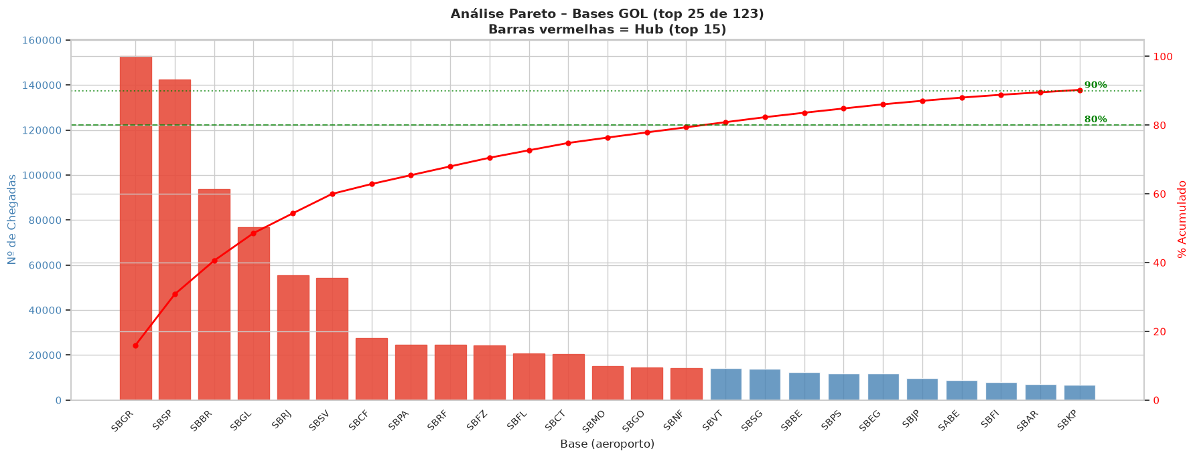
Figura M1: distribuição de Pareto do percentual de chegadas por base, critério que separa hub de off-hub.
5. Etapa média. Duração do voo (horas voadas registradas na Básica) como métrica principal, distância em quilômetros como métrica complementar e velocidade média inferida (distância dividida por duração) como métrica derivada. Segmentada por modelo, por base de origem e por natureza da linha (doméstica ou internacional).
6. Block time (folga e atrasos). Três variáveis, todas derivadas da junção Básica × VRA:
Variável | Definição | Leitura
Folga | Tempo previsto (VRA) menos horas voadas (Básica) | Positiva é sobra de tempo programado; negativa é falta
Atraso de partida | Partida real menos partida prevista | Positivo saiu atrasado
Atraso de chegada | Chegada real menos chegada prevista | Positivo chegou atrasado
Delta de atraso em voo | Atraso de chegada menos atraso de partida | Negativo recuperou atraso durante o voo

A folga não é margem estratégica pura nem tempo de taxi estrutural: é a soma das duas coisas, e o dado disponível não permite separá-las. A quarta variável foi criada porque atraso de partida e de chegada são quase redundantes entre si, com correlação de 0,976 na GOL e 0,970 na Azul: a diferença entre os dois é o conteúdo novo, não cada um isoladamente.
A chave de junção entre Básica e VRA é empresa (código ICAO), número de voo, data de partida, hora de partida e aeroporto de origem. A hora foi incorporada à chave após medição: sem ela, 6.392 grupos de chave duplicada em uma amostra de 2025; com ela, 13 grupos residuais.
Premissas
1. Só etapas de passageiro. Cargueiro é excluído em toda a linha de análise. A exclusão não é herdada automaticamente pelas tabelas de fato e precisou ser aplicada explicitamente: 21.494 etapas de cargueiro na GOL (1,9%) e 22.884 na Azul (1,5%).
2. Continuidade de rotação. Tempo de solo só é considerado válido quando a etapa seguinte parte do mesmo aeroporto em que a anterior chegou. A taxa de continuidade medida na fonte é de 99,86%.
3. Reconstrução do histórico de matrícula. Os microdados não trazem a rotação da aeronave pronta: ela é reconstruída ordenando as etapas por matrícula e tempo. Lacunas na fonte produzem intervalos artificiais, tratados pelas regras de corte abaixo.
4. Dois critérios de corte de outlier em tempo de solo, não um. A frente manual usou 1,5 vezes o intervalo interquartil sobre a distribuição bruta, chegando ao limiar de 212,5 minutos (3h30). A frente reprodutível usou uma regra de validade aplicada no banco, antes de qualquer script: exclui valor negativo, continuidade quebrada e intervalo acima de 72 horas. Sobre o dado já filtrado, a cerca de Tukey fica em 3,542 horas na GOL e 3,767 horas na Azul, com 15,3% e 15,2% das etapas fora dela em cada companhia. Os dois critérios são declarados porque produzem números não diretamente comparáveis entre as duas frentes.
5. Corte de exibição em block time. Folga e atrasos usam corte fixo de 60 minutos para cada lado, em vez da cerca de Tukey, que variava de variável para variável. O corte é mais permissivo que Tukey para folga e mais restrito para atraso.
6. Pernoite legítimo aparece como outlier estatístico. Um intervalo de solo de fim de semana, dentro da regra de validade de 72 horas, cai fora da cerca de Tukey. Isso é a cerca sendo aplicada a uma distribuição estruturalmente bimodal (turnaround do mesmo dia contra pernoite), não erro de dado.
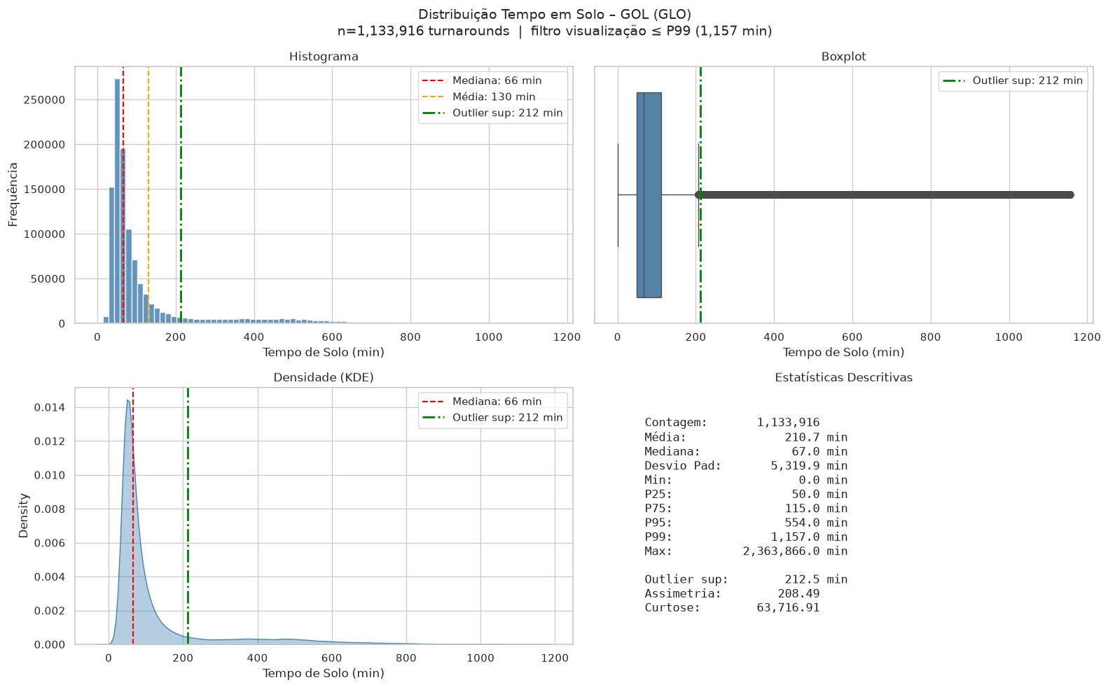
Figura M2: distribuição de todos os valores de tempo de solo calculados na frente manual, base do limiar de 212,5 minutos da premissa 4.
Escopo
Dentro: as seis perguntas acima, para GOL e Azul, na janela de janeiro de 2021 em diante, só etapas de passageiro.
Fora, por decisão explícita:
• Decomposição do tempo de solo em componentes (taxi, portão, conexão). A fonte não tem granularidade para isso.
• Capacidade ofertada (assentos, ASK) na análise de rota e mercado, deliberadamente adiada.
• Teste estatístico formal de qualquer hipótese candidata registrada nos Resultados.
• Investigação de causa raiz das linhas com tempo de solo inválido (0,29% do total), já registrada como achado no documento da camada de dado.
Limitações
Assimetria entre as duas frentes. Destinos e frota vêm da frente manual, que não tem script reprodutível nem trilha de método formalizada; tempo de solo, etapa média e block time vêm da frente reprodutível, com método e achados registrados. Uma divergência já medida ilustra o efeito: a classificação de bases hub produzida manualmente lista 15 bases, com Guarulhos à frente de Congonhas; a reprodutível lista 16 e coloca Congonhas em primeiro. As posições 3 a 12 são idênticas nas duas. A explicação mais provável, não confirmada por rastro documental direto, é que a versão manual é um instantâneo de um estágio anterior do pipeline.
Hub é classificação estatística. A regra de 80% acumulado é uma convenção adotada aqui. Uma base pode entrar ou sair da lista por variação de volume sem que nada tenha mudado operacionalmente: Vitória e Maceió trocam de lado dependendo da janela e do momento da extração.
Cobertura desigual da Azul. A Azul entra como contraponto completo em tempo de solo, etapa média e block time, mas em destinos aparece só na comparação de amplitude e periodicidade da malha, e em frota não aparece.
Viés de pareamento com o VRA. A proporção de etapas sem par no VRA salta de perto de zero, entre 2021 e 2023, para uma faixa mais alta a partir de janeiro de 2024: 1,42% no total da GOL, com pico mensal de 9,64%, e 1,15% na Azul, com pico de 3,47%. O salto aparece nas duas companhias, no mesmo mês, o que enfraquece a explicação por evento específico de uma delas e aponta para mudança de processo do lado do VRA. Não investigado a fundo.
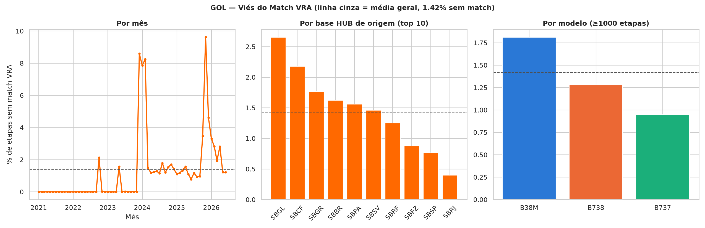
Figura M3: proporção mensal de etapas da GOL sem par no VRA, evidenciando a mudança de patamar a partir de 2024.
Autocorrelação medida sem o desvio padrão que a acompanha. A autocorrelação de defasagem 1 foi calculada para a média diária de tempo de solo e de etapa média, mas o desvio padrão dessas séries não. Como a autocorrelação é normalizada pela variância, ela informa a fração da variação que persiste, não a quantidade de variação: os dois números só se interpretam em conjunto. Além disso, só a defasagem 1 foi calculada, sobre séries com sazonalidade semanal conhecida, e nenhuma correção foi feita para o número de etapas por dia, que difere entre as companhias. O valor medido também depende do corte de outlier aplicado à série, e os quatro coeficientes deste documento vêm de três regimes de limpeza distintos: a autocorrelação de tempo de solo é 0,613 na GOL e 0,805 na Azul sobre a cerca de Tukey de cada companhia, e 0,674 e 0,861 sobre corte fixo de 3,0 horas; a de etapa média, 0,429 e 0,731, vem da série sem corte algum. Coeficientes de regimes diferentes comparam-se pela ordenação, não pela magnitude, e qualquer rodada futura precisa fixar um corte único antes de comparar bases entre si. As consequências disso estão em Discussão, Incertezas.
Janela mais curta em block time. O VRA publica com atraso: o dado vai até 1º de julho de 2026, contra 1º de agosto na Básica. A janela de block time termina em 30 de junho de 2026, e por isso não é diretamente comparável às demais no trecho final da série.
Timestamps corrompidos no VRA. Atrasos acima de 24 horas em valor absoluto são erro de registro, não evento operacional. Foram removidos por filtro pontual: 71 e 95 linhas na GOL (partida e chegada), 113 e 138 na Azul, todas abaixo de 0,01% do total.
3. Resultados
Achados confirmados
Destinos e malha
O número de destinos distintos atendidos por dia varia de forma cíclica, com períodos típicos de 7, 3 e 2 dias. O ciclo de 7 dias domina, o que caracteriza uma malha construída sobre uma semana típica e repetida. A mesma leitura aplicada à Azul mostra uma distribuição de ciclos muito mais difusa.
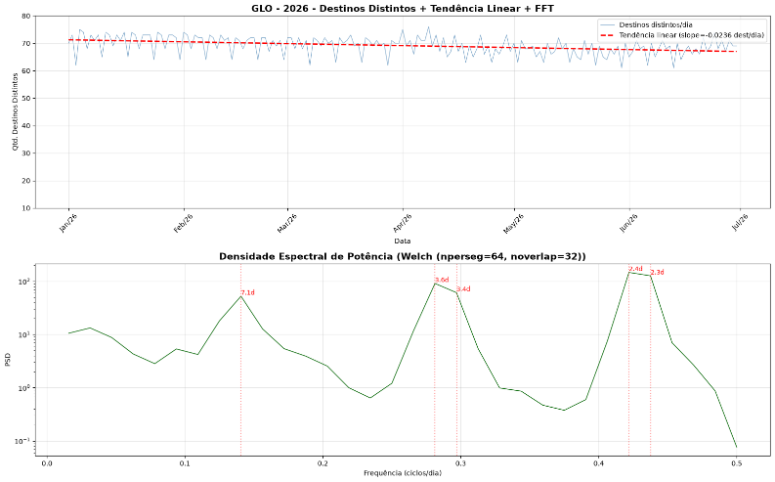
Figura 1(a): períodos típicos da série de destinos distintos, GOL.
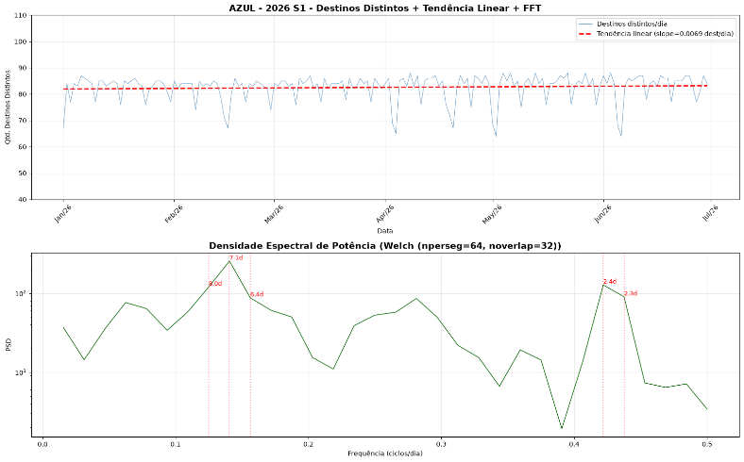
Figura 1(b): períodos típicos da série de destinos distintos, Azul.
A amplitude absoluta da variação separa as duas companhias com mais clareza que o nível médio. Em 2025, a GOL oscilou entre extremos separados por 7 destinos, contra 25 da Azul. O número médio de destinos da GOL cresce de forma sustentada ao longo da série, de 46 em 2021 para 69 em 2026, enquanto a Azul cresce até 2023 e recua depois.
Indicador | Empresa | 2021 | 2022 | 2023 | 2024 | 2025 | 2026
Média de destinos | GOL | 46 | 57 | 63 | 65 | 68 | 69
Média de destinos | Azul | 77 | 91 | 93 | 92 | 88 | 83
Variação absoluta | GOL | 30 | 22 | 12 | 9 | 7 | 10
Variação absoluta | Azul | 34 | 27 | 15 | 13 | 25 | 10
Desvio padrão da variação | GOL | 1,3 | 1,4 | 1,3 | 1,0 | 0,5 | 0,7
Desvio padrão da variação | Azul | 2,9 | 3,5 | 3,2 | 2,6 | 2,0 | 2,1

Tabela 1: médias de destinos distintos, variação absoluta e dispersão da variação, por ano. Valores de 2026 cobrem ano parcial.
A dispersão da variação da GOL cai de forma monotônica de 2021 a 2025 (1,3 para 0,5) e sobe levemente em 2026. A Azul mantém dispersão duas a quatro vezes maior em todos os anos da série.
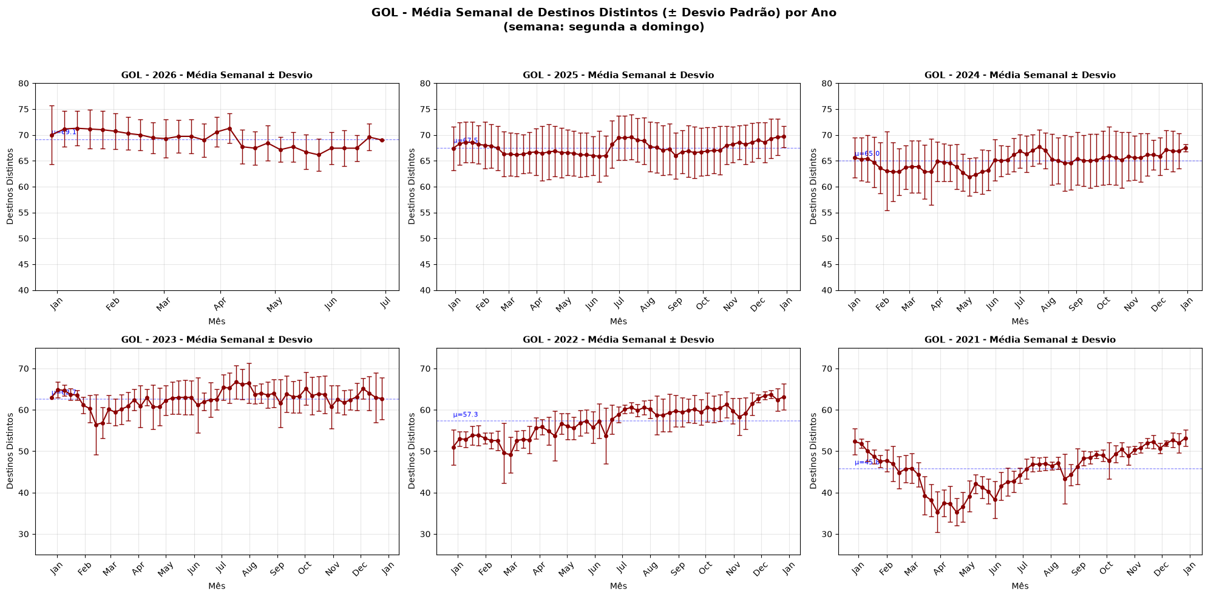
Figura 2: média semanal acumulada de destinos distintos e desvio padrão, por ano, GOL.
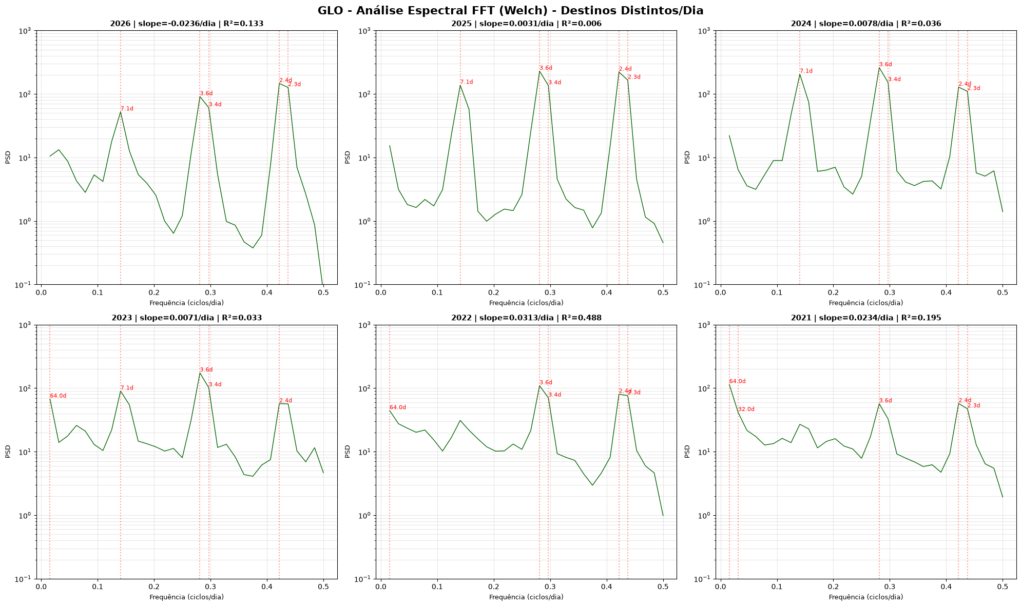
Figura 3: frequência dos períodos característicos da série de destinos distintos da GOL, por ano.
A uniformização das barras de variância em 2025 e 2026 é visível a olho e consistente com o desvio padrão da tabela. Isolando as bases que entram e saem da oferta ao longo do mês, chega-se a um conjunto pequeno e recorrente, todas de baixo volume.
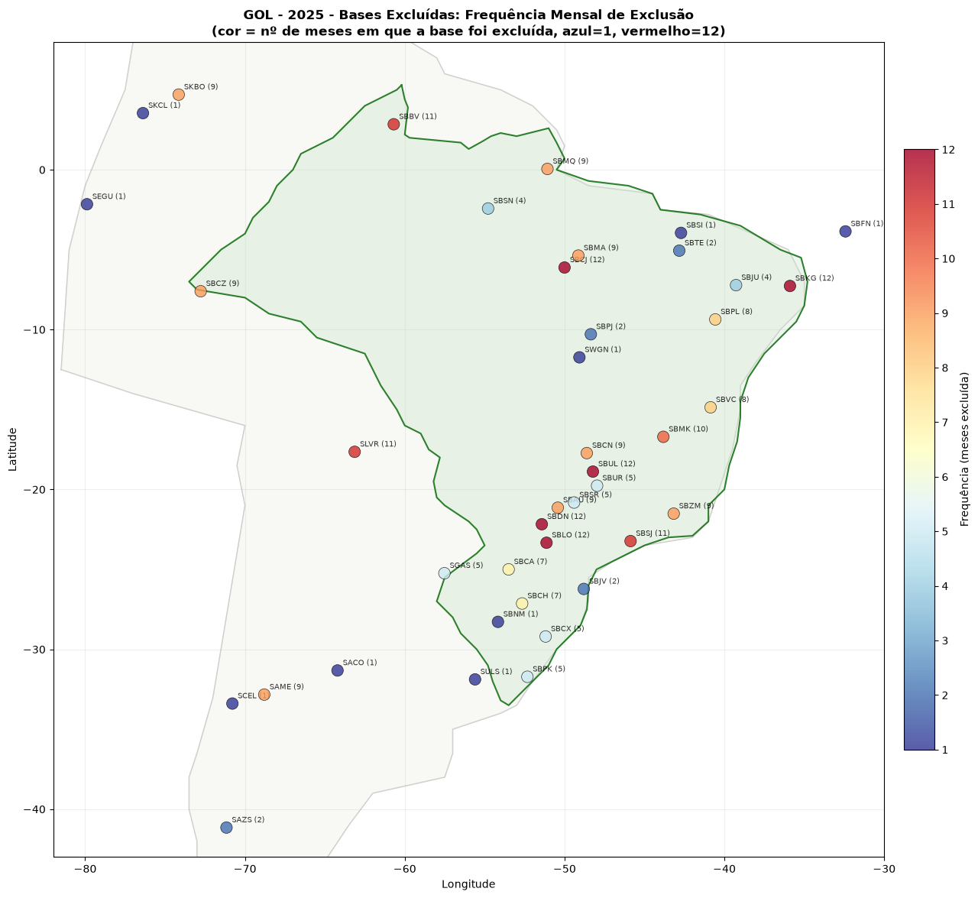
Figura 4: bases que alternam de forma recorrente entre atendidas e não atendidas.
ICAO | IATA | Aeroporto | Município | Ocorrências
SBCJ | CKS | Carajás | Parauapebas | 12
SBDN | PPB | Presidente Prudente | Presidente Prudente | 12
SBKG | CPV | Presidente João Suassuna | Campina Grande | 12
SBLO | LDB | Governador José Richa | Londrina | 12
SBUL | UDI | Ten. Cel. Av. César Bombonato | Uberlândia | 12
SBSJ | SJK | Prof. Urbano Ernesto Stumpf | São José dos Campos | 11
SBBV | BVB | Atlas Brasil Cantanhede | Boa Vista | 11
SLVR | VVI | Viru Viru | Santa Cruz | 11
SBMK | MOC | Mário Ribeiro | Montes Claros | 10

Tabela 2: bases preteridas de forma cíclica na oferta de destinos.
Frota
A frota da GOL na janela analisada tem três modelos, todos Boeing: 737-800 (57%), 737 MAX 8 (31%) e 737-700 (12%). Nenhum modelo novo entrou na frota no período. A proporção entre eles muda de forma gradual, com o 737-800 cedendo participação ao MAX 8 ano a ano.
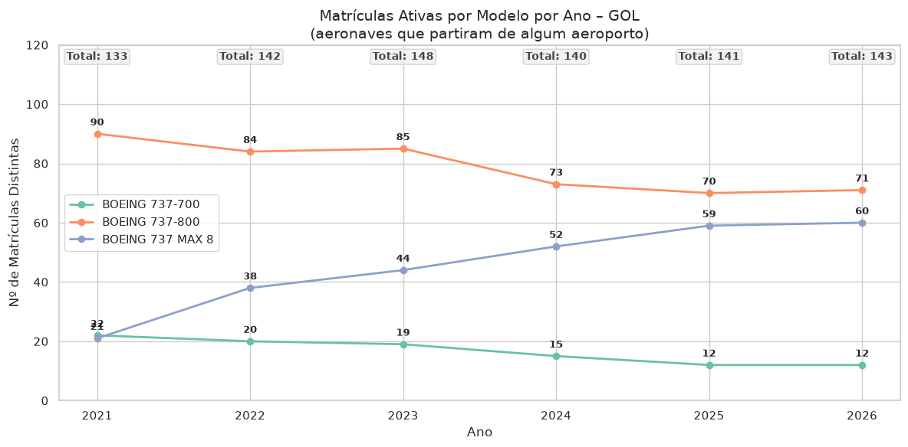
Figura 5: distribuição percentual dos modelos da frota GOL, ano a ano.
A entrada de matrículas novas não é contínua. O MAX 8 entrou de forma mais constante entre 2021 e 2022 e depois em dois blocos concentrados, no início de 2024 e no início de 2025. O 737-800 concentra entradas no começo da série.
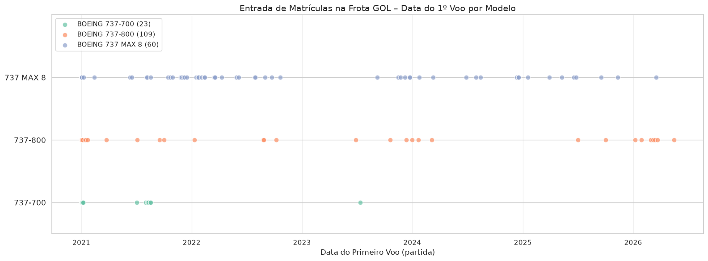
Figura 6: data da primeira aparição de cada matrícula, por modelo.
A idade em serviço, medida entre a primeira e a última aparição da matrícula, tem mediana em torno de 4 anos. Os modelos 737-800 e MAX 8 têm distribuição mais homogênea entre si; o 737-700 é o mais disperso.
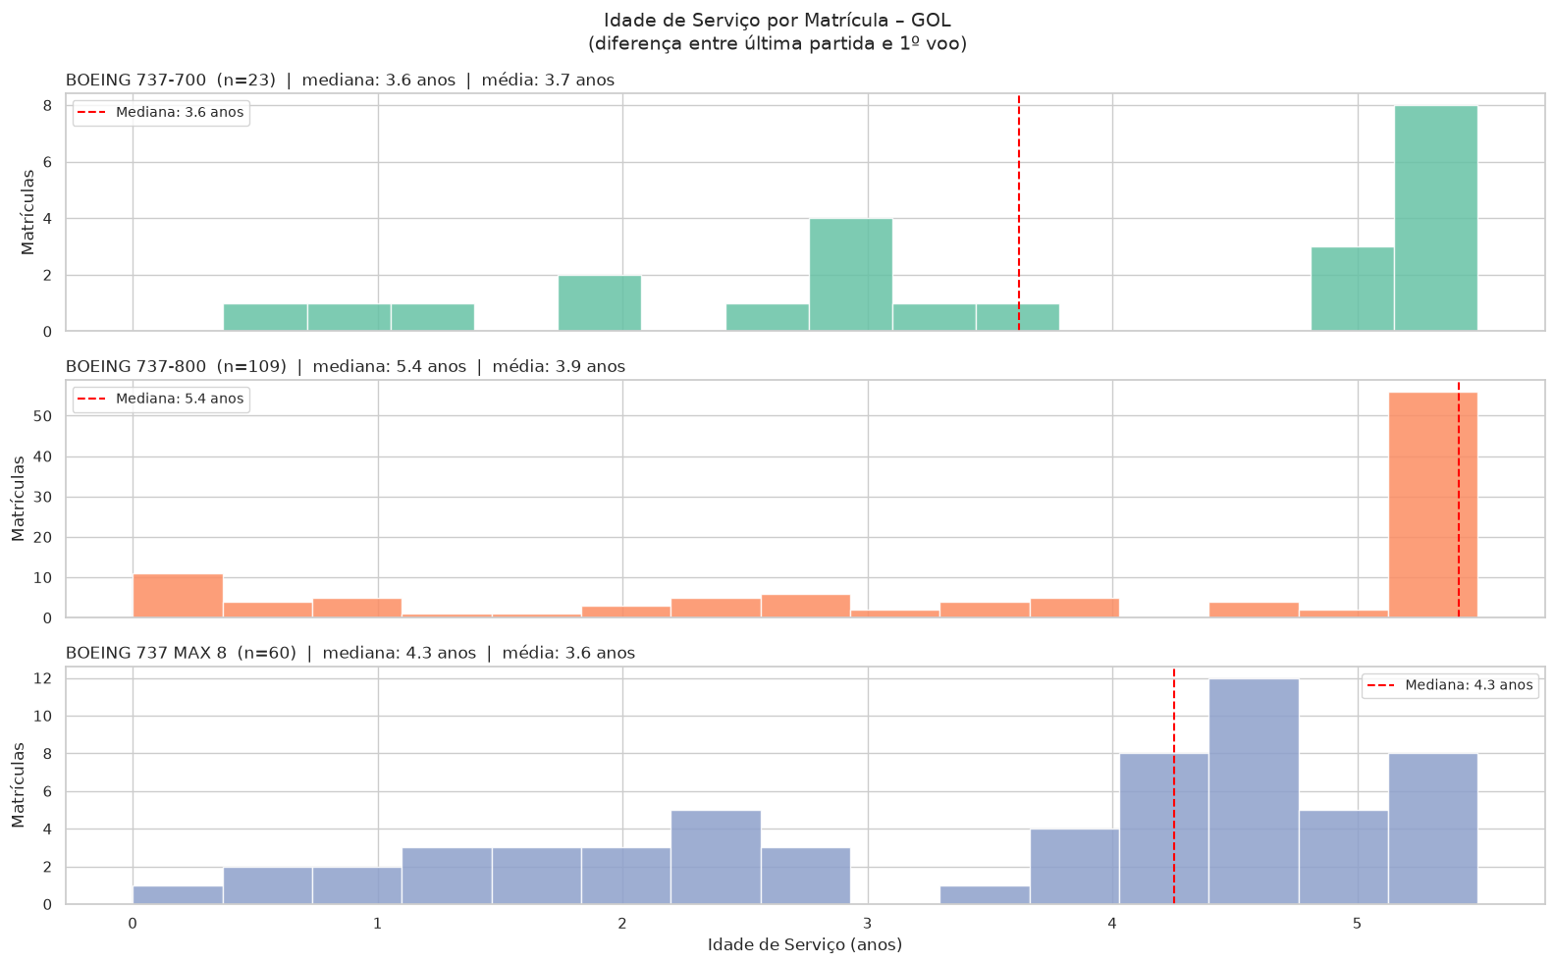
Figura 7: histograma das idades em serviço das matrículas da frota GOL.
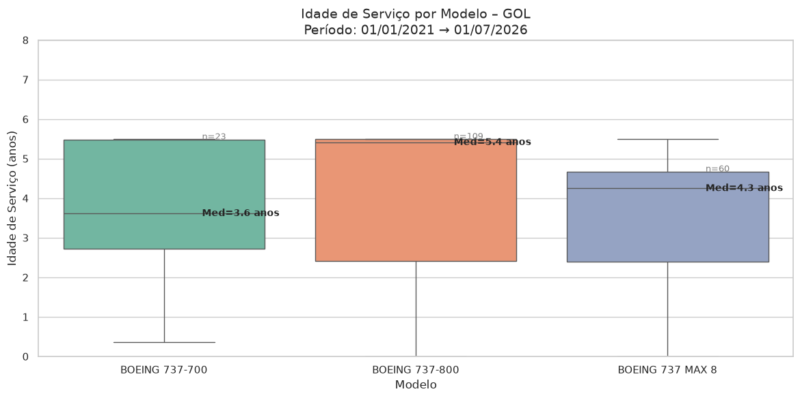
Figura 8: idade em serviço por modelo de equipamento.
Tempo de solo, hub e off-hub
A distribuição do tempo de solo tem cauda longa e é estruturalmente bimodal: uma massa concentrada em turnaround curto, do mesmo dia, e uma segunda massa de pernoite. Na frente reprodutível, mesmo depois de aplicada a regra de validade, a cerca de Tukey fica em 3,542 horas na GOL e 3,767 horas na Azul, deixando de fora 15,3% e 15,2% das etapas de cada companhia. O máximo observado encosta no teto de validade de 72 horas nas duas.
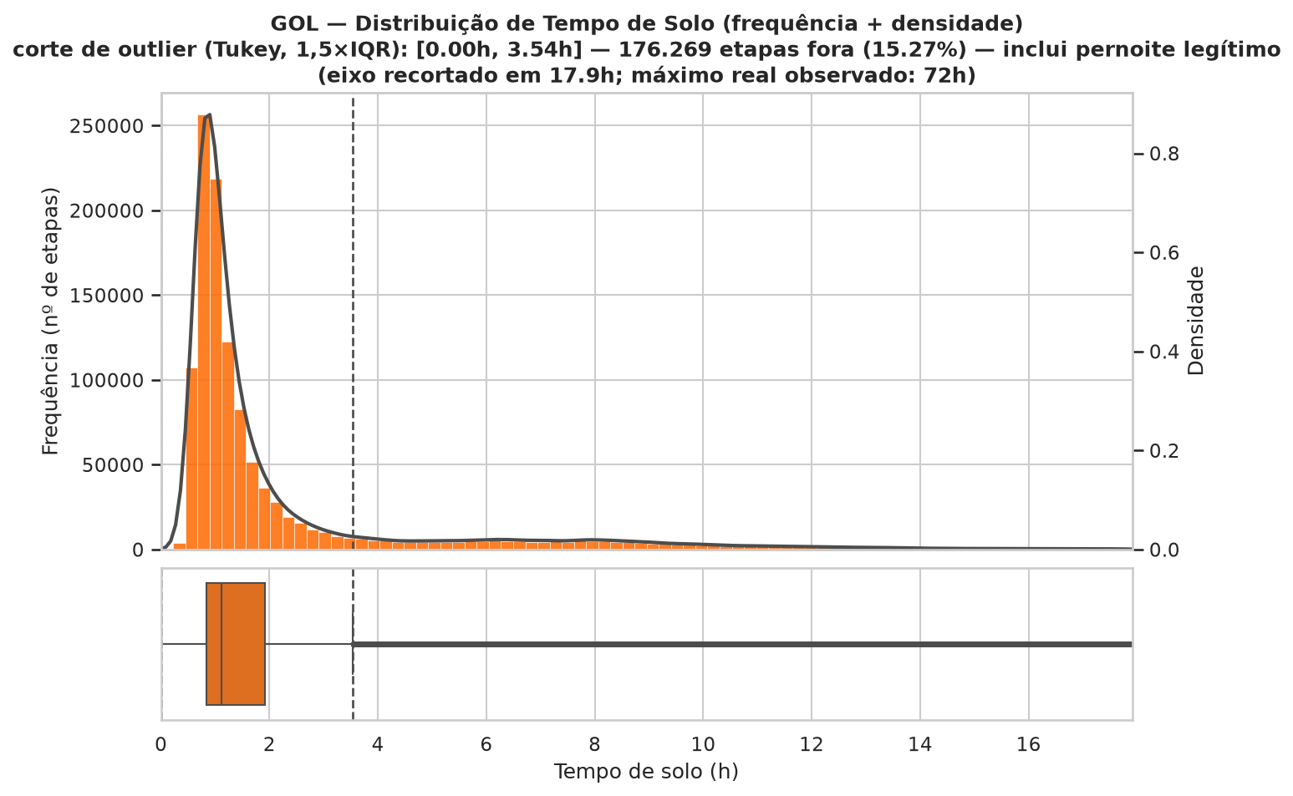
Figura 9: forma da distribuição do tempo de solo da GOL, com densidade e boxplot.
As medianas de tempo de solo são praticamente iguais entre os três modelos de aeronave. A variabilidade do tempo de solo não vem do equipamento. A maior parte das observações fica abaixo de 60 minutos.
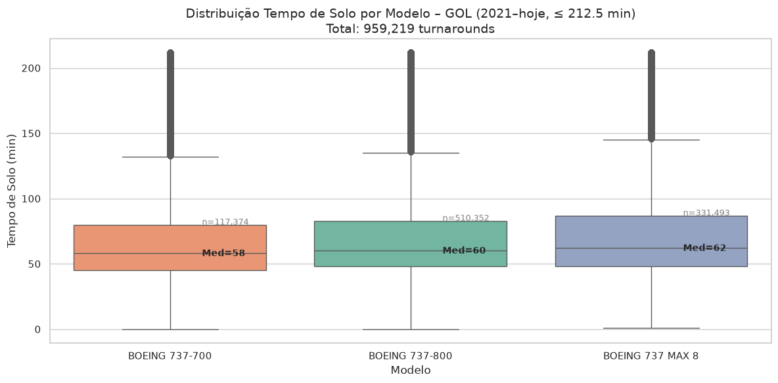
Figura 10: mediana e boxplot do tempo de solo por modelo de equipamento.
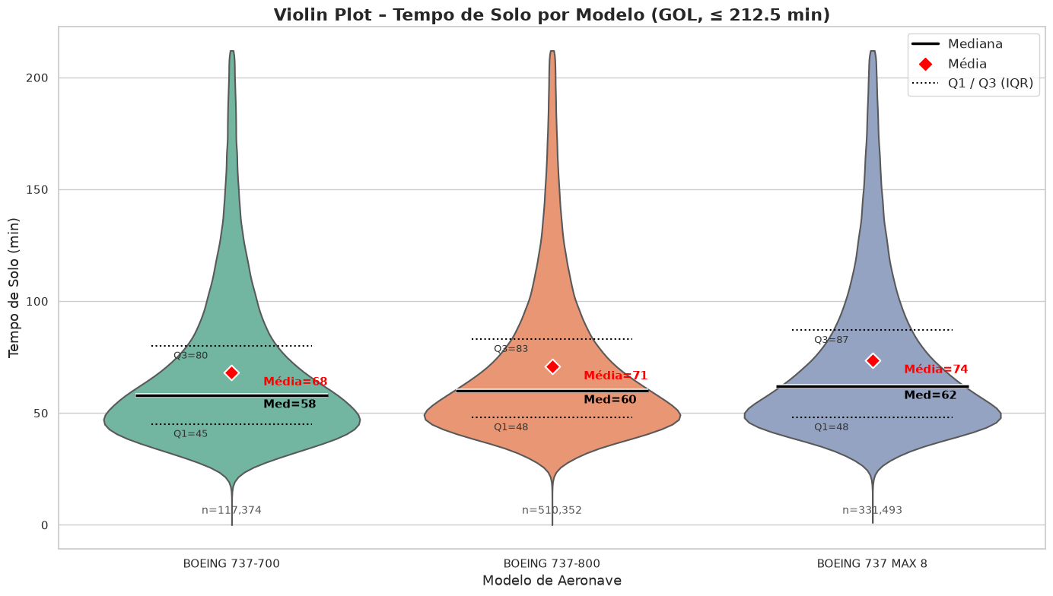
Figura 11: distribuição do tempo de solo com média, Q1, mediana e Q3, por modelo.
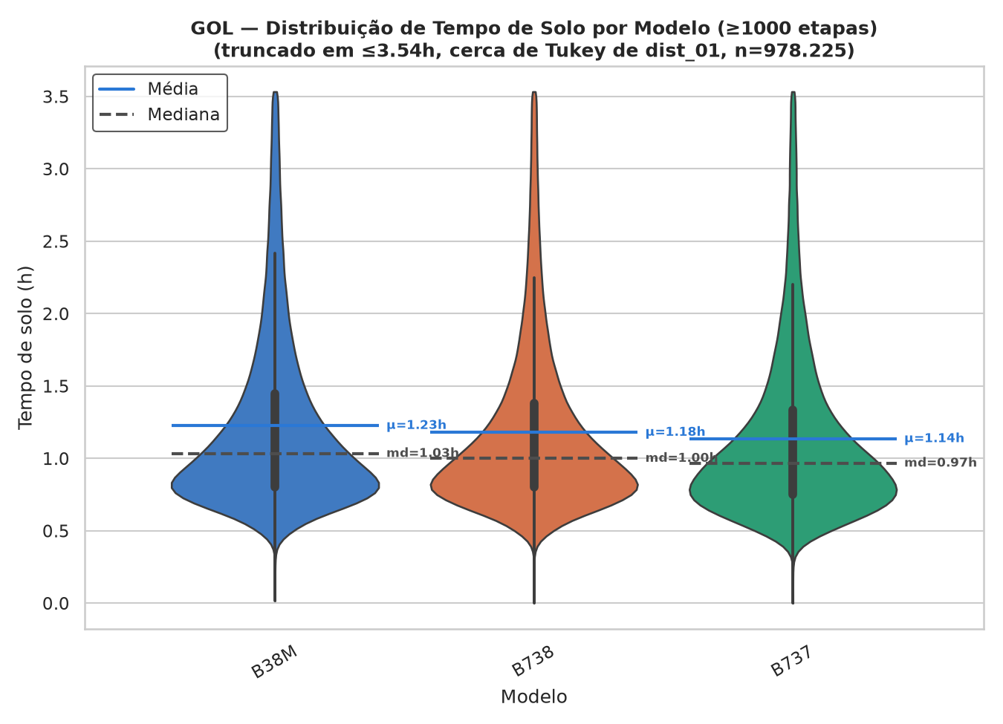
Figura 12: violino do tempo de solo por modelo, GOL, com referências de média e mediana.
A variabilidade aparece quando se troca o eixo de segmentação de modelo para base. Aplicada a regra de Pareto sobre as chegadas, as bases hub da GOL são lideradas por Guarulhos, Congonhas, Brasília, Galeão e Santos Dumont; as da Azul, por Viracopos, Confins, Recife, Santos Dumont e Congonhas. A composição diferente é esperada e reflete a malha própria de cada companhia.
Nos dez maiores hubs da GOL não há tendência consistente de alta ou de queda ao longo dos três últimos anos. Há, porém, uma quebra específica: os sete principais hubs registraram aumento do tempo médio de solo entre 2025 e 2026.
ICAO | IATA | Rank 2026 | Mediana 2024 | Mediana 2025 | Mediana 2026 | Média 2024 | Média 2025 | Média 2026
SBSP | CGH | 1 | 71 | 71 | 72 | 79 | 79 | 80
SBGR | GRU | 2 | 80 | 80 | 86 | 88 | 89 | 94
SBGL | GIG | 3 | 62 | 65 | 70 | 73 | 75 | 82
SBBR | BSB | 4 | 71 | 72 | 79 | 81 | 82 | 88
SBSV | SSA | 5 | 54 | 57 | 60 | 64 | 67 | 69
SBRJ | SDU | 6 | 50 | 52 | 56 | 54 | 56 | 62
SBCF | CNF | 7 | 51 | 54 | 58 | 62 | 63 | 70
SBRF | REC | 8 | 51 | 54 | 54 | 66 | 72 | 70
SBFL | FLN | 9 | 48 | 49 | 49 | 55 | 55 | 56
SBPA | POA | 10 | 49 | 49 | 52 | 56 | 55 | 61

Tabela 3: tempo de solo em minutos nos dez hubs com mais chegadas, GOL. Valores de 2026 cobrem ano parcial.
Os sete primeiros sobem na média entre 2025 e 2026, com aumentos que vão de 1 minuto em Congonhas a 7 minutos em Galeão e 6 em Brasília e Santos Dumont. Recife, oitavo, é o único que recua. A leitura por mediana acompanha a leitura por média em todos os casos, o que indica deslocamento do corpo da distribuição, não efeito de cauda.
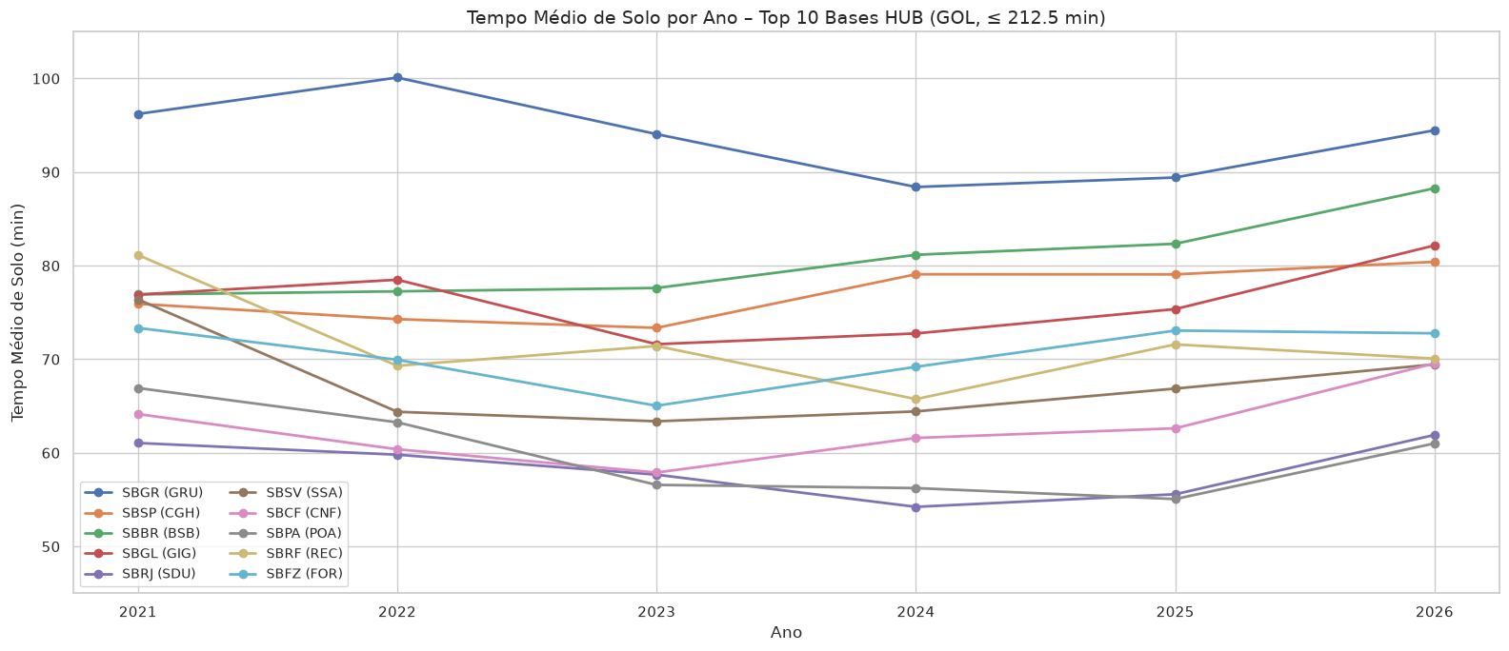
Figura 13: tempo de solo médio nos dez maiores hubs da GOL, 2021 a 2026.
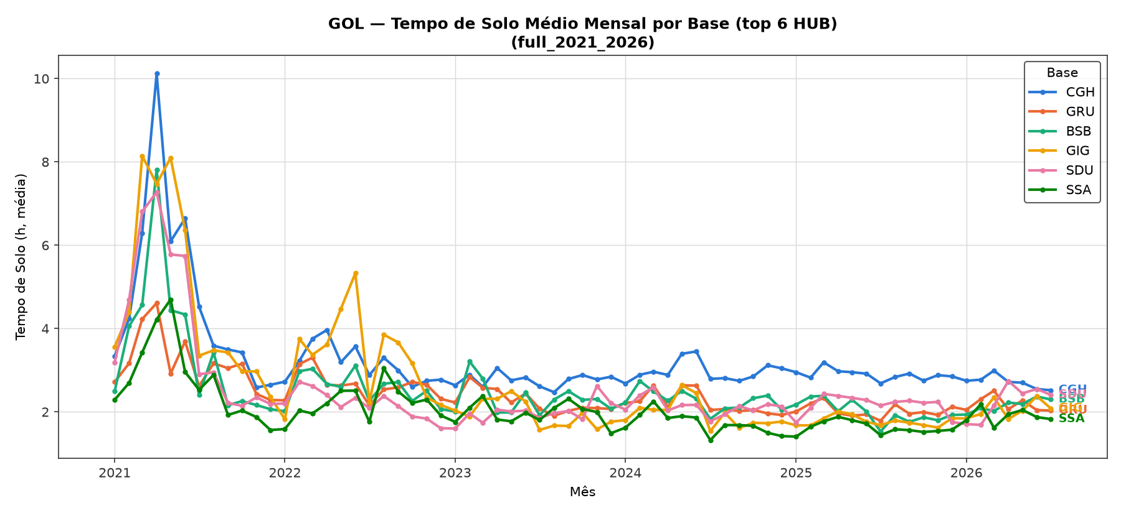
Figura 14: tempo de solo médio mensal por base, GOL, série completa.
Na comparação direta com a Azul, a dispersão entre hubs é o eixo em que as duas companhias mais se parecem, e a memória da série diária é o eixo em que mais se distinguem: a autocorrelação da média diária de tempo de solo com o dia anterior é de 0,613 na GOL e 0,805 na Azul. A autocorrelação mede a fração da variação diária que persiste de um dia para o outro, não a quantidade de variação; o desvio padrão das duas séries diárias não foi calculado nesta rodada.
A Figura 17, abaixo, traz 0,674 na GOL e 0,861 na Azul: são os mesmos coeficientes calculados sobre um corte diferente. O texto usa a série truncada pela cerca de Tukey de cada companhia (Métodos, premissa 4); a figura vem do script comparativo, que aplica corte fixo de 3,0 horas às duas para manter os doze gráficos do confronto na mesma escala. O corte mais apertado eleva a autocorrelação medida nas duas empresas e não altera a ordenação entre elas.
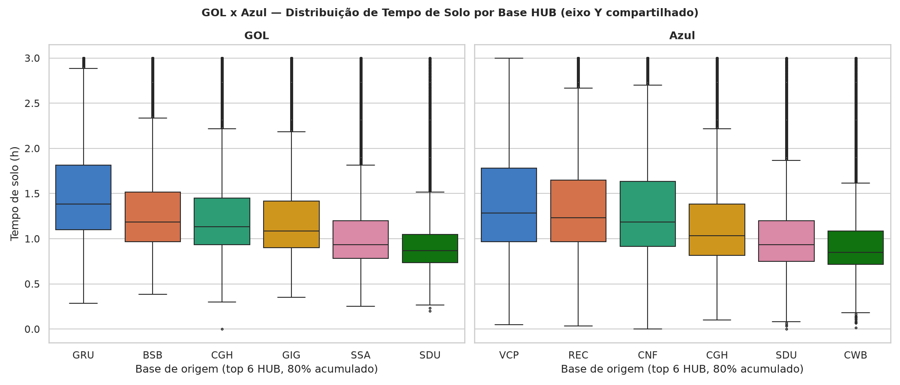
Figura 15: distribuição do tempo de solo por hub, GOL e Azul.
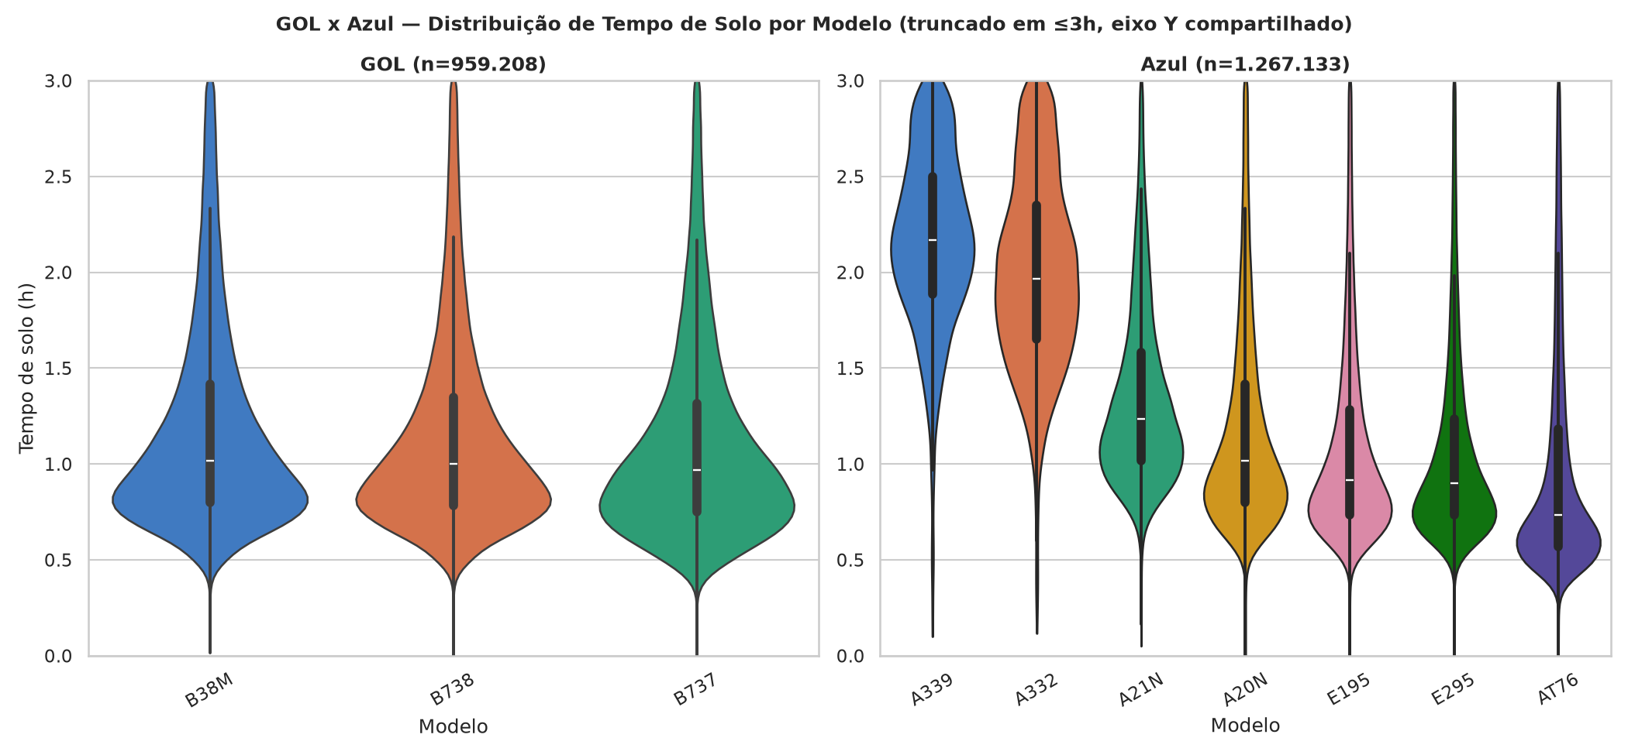
Figura 16: tempo de solo por modelo de aeronave, GOL e Azul.
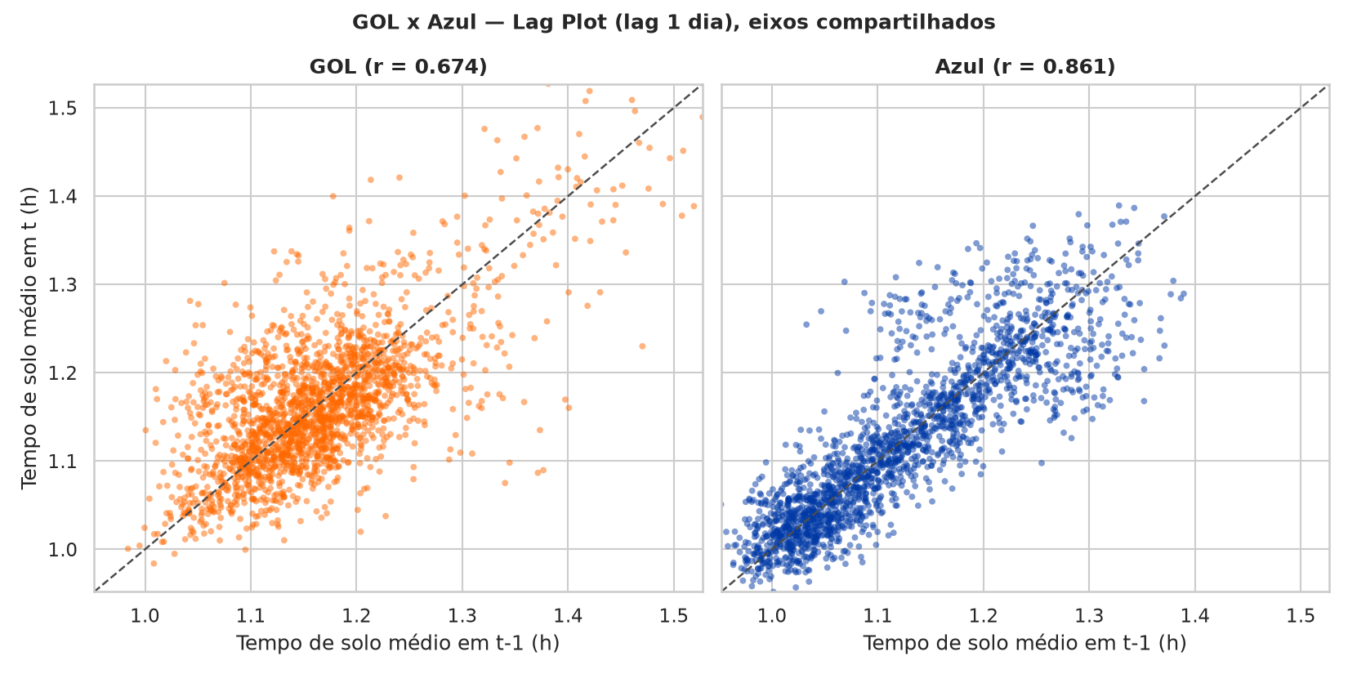
Figura 17: autocorrelação de defasagem 1 dia da média diária de tempo de solo, GOL e Azul.
Etapa média
A duração média de etapa da GOL fica em torno de 2 horas em toda a janela. A distribuição é mais concentrada que a de tempo de solo: a cerca de Tukey deixa de fora 1,45% das etapas na GOL, contra 3,70% na Azul, sobre 1.156.949 e 1.541.677 etapas de passageiro respectivamente.
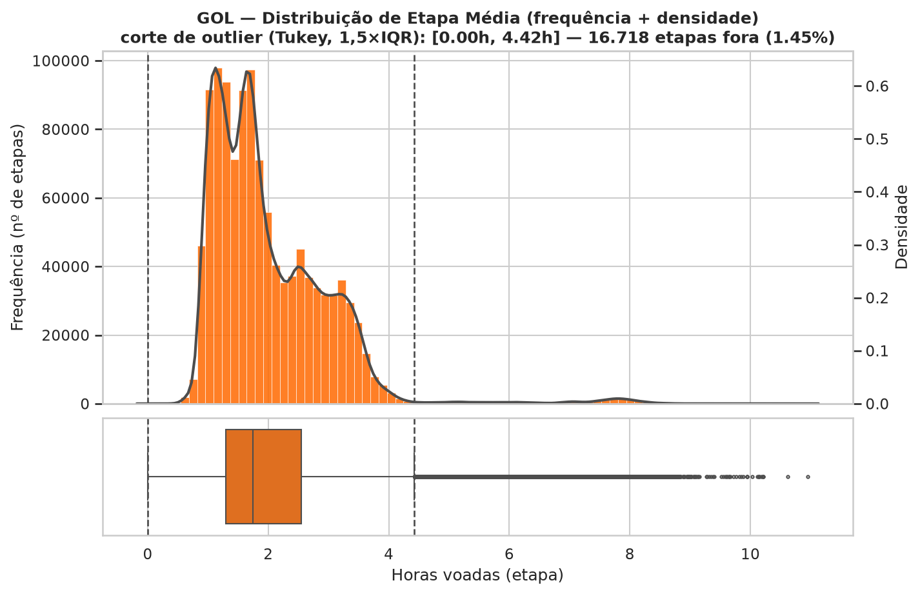
Figura 18: forma da distribuição da etapa média da GOL.
A série mensal mostra sazonalidade recorrente, com pico em torno de janeiro e vale entre abril e junho, presente em todos os anos completos da série. A amplitude do pico cresce: janeiro de 2021 em torno de 2,07 horas, janeiro de 2025 em torno de 2,15 horas, o maior da série. O recorte de 2026 repete o padrão, com 2,12 horas em janeiro, vale de 1,95 hora em maio e retomada até 2,09 horas em julho. A sazonalidade sobrevive a todos os recortes de janela testados, inclusive os mais curtos, o que descarta artefato de série longa.
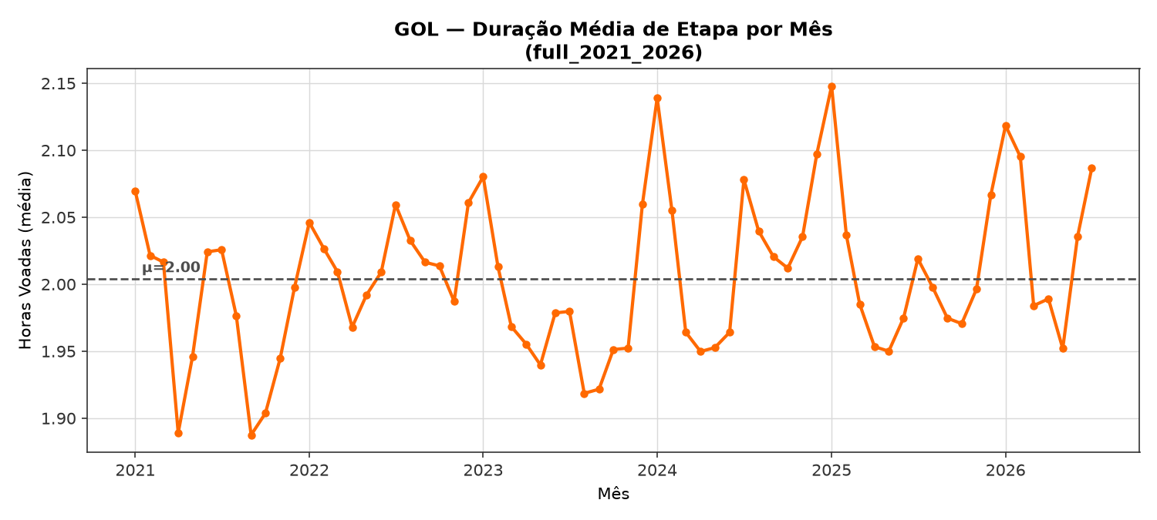
Figura 19: duração média mensal de etapa, GOL, 2021 a 2026.
A ordenação entre modelos é estável: MAX 8 opera as etapas mais longas, seguido pelo 737-800 e pelo 737-700, tanto na malha doméstica quanto na internacional, em todas as janelas testadas. A razão entre internacional e doméstica é consistente entre modelos, em torno de 2,0 a 2,1 vezes, o que indica que nenhum modelo isolado distorce a leitura.
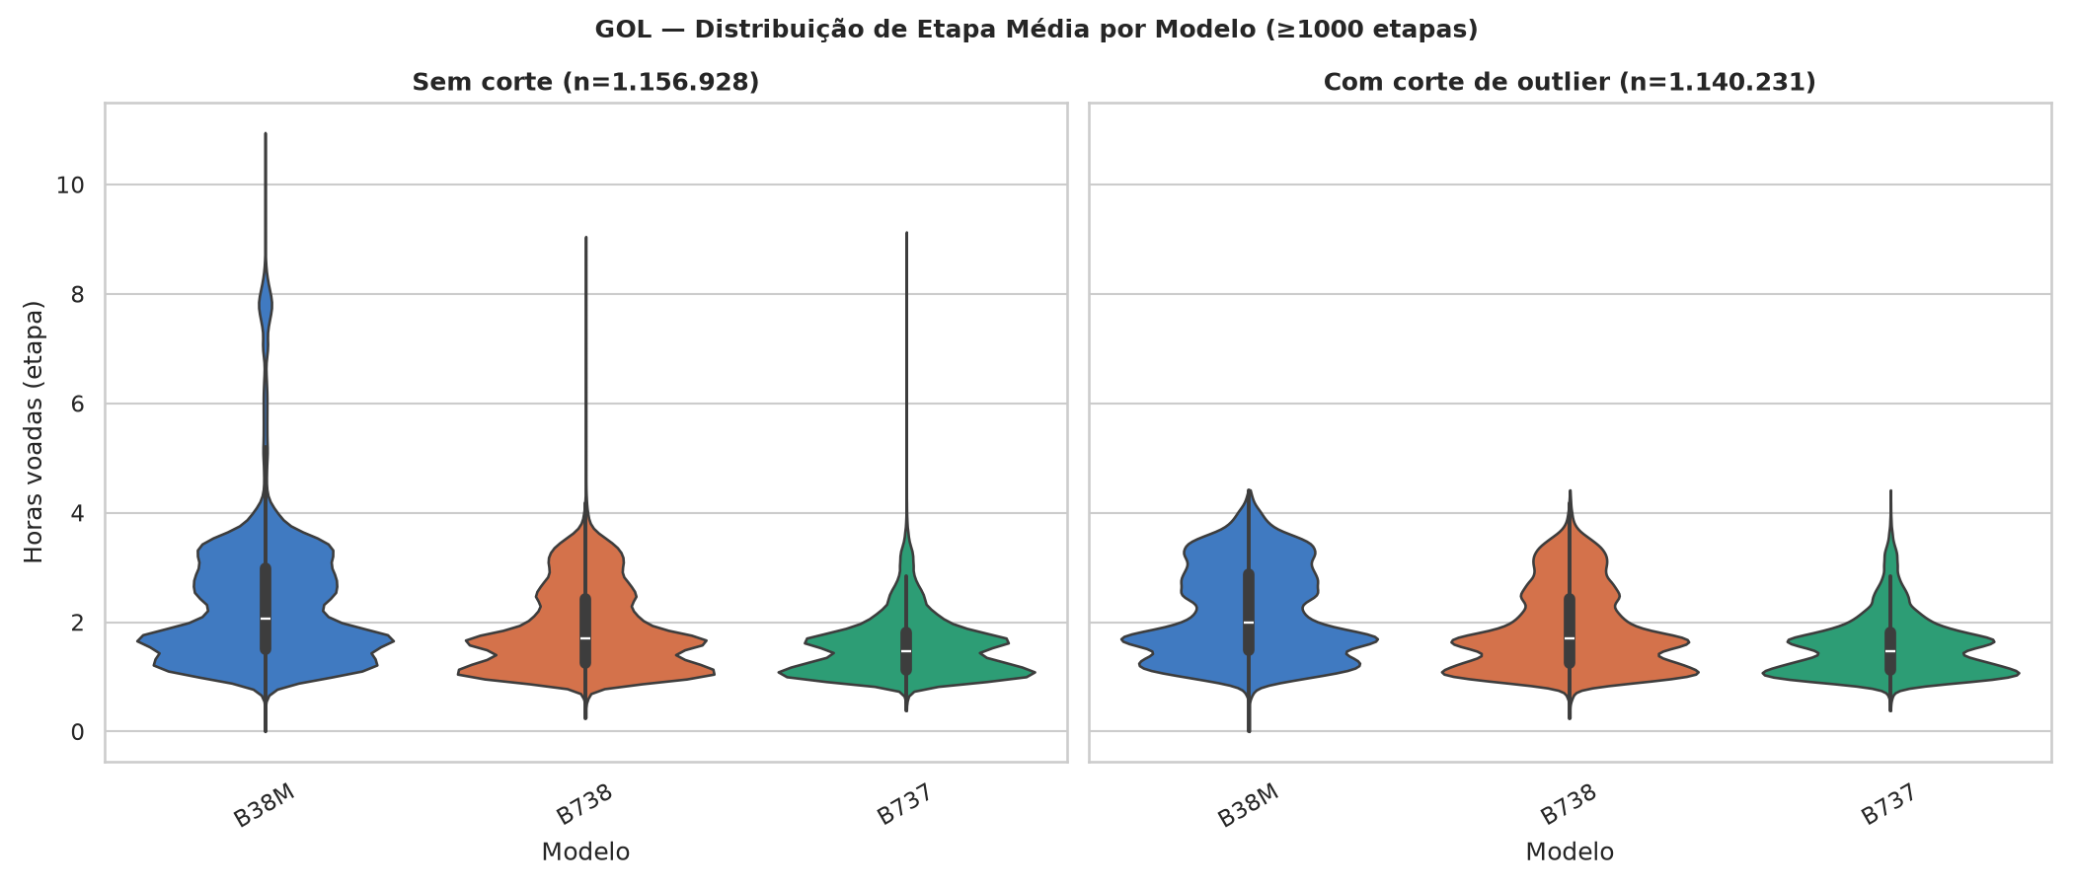
Figura 20: etapa média por modelo de aeronave, GOL.
As três séries mensais por modelo nunca se cruzam em todo o período: a ordenação de nível se mantém mês a mês, não apenas na média agregada. O 737-700 é a série mais ruidosa e a única com viés de queda visível, de cerca de 1,9 hora em 2021 para 1,3 a 1,5 hora em 2026. No mesmo sentido, o 737-700 registra apenas 4 etapas internacionais em 2026, contra 830 no período completo.
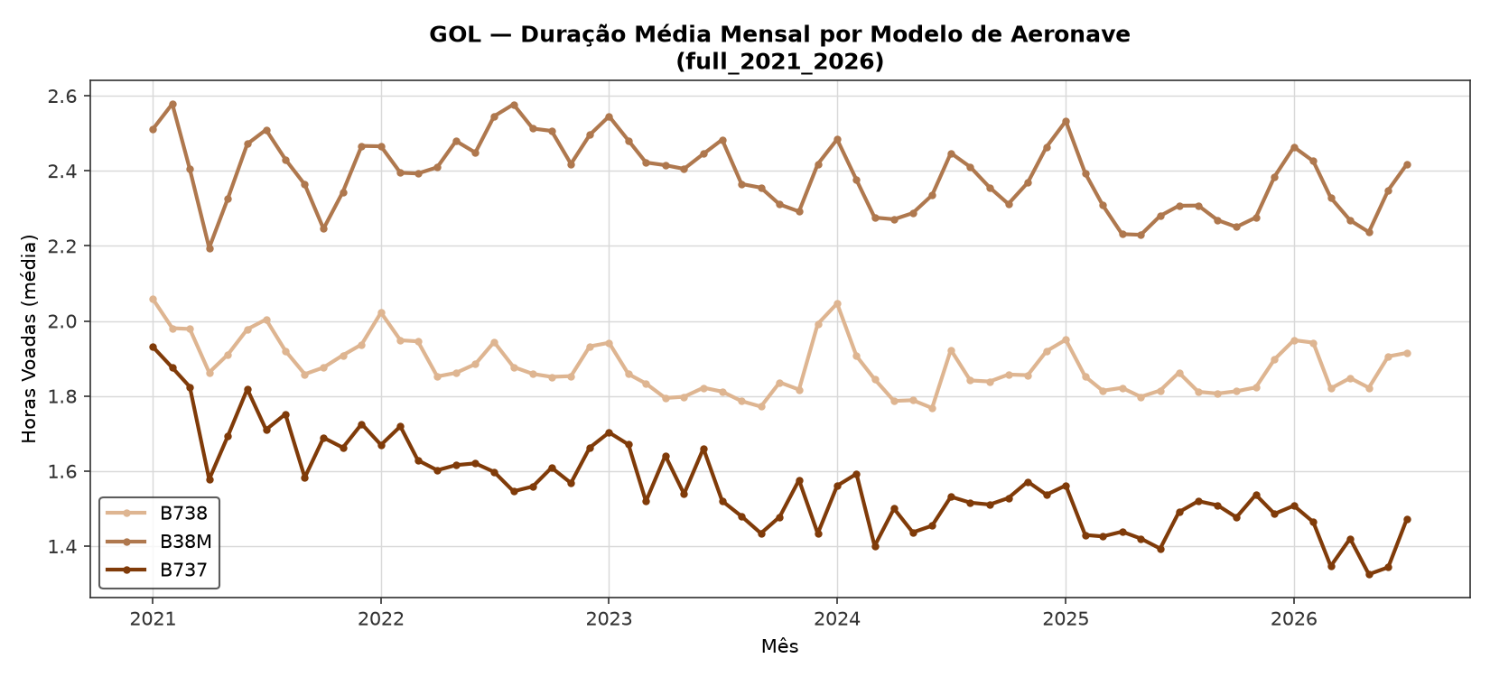
Figura 21: duração média mensal por modelo de frota, GOL.
Por base de origem, volume e duração são eixos independentes. Congonhas e Guarulhos concentram volume (cerca de 175 mil e 173 mil etapas no período, contra 107 mil de Brasília), mas as maiores durações médias estão em Fortaleza e Recife, acima de 2,75 horas, com volume bem menor, entre 28 e 30 mil etapas.
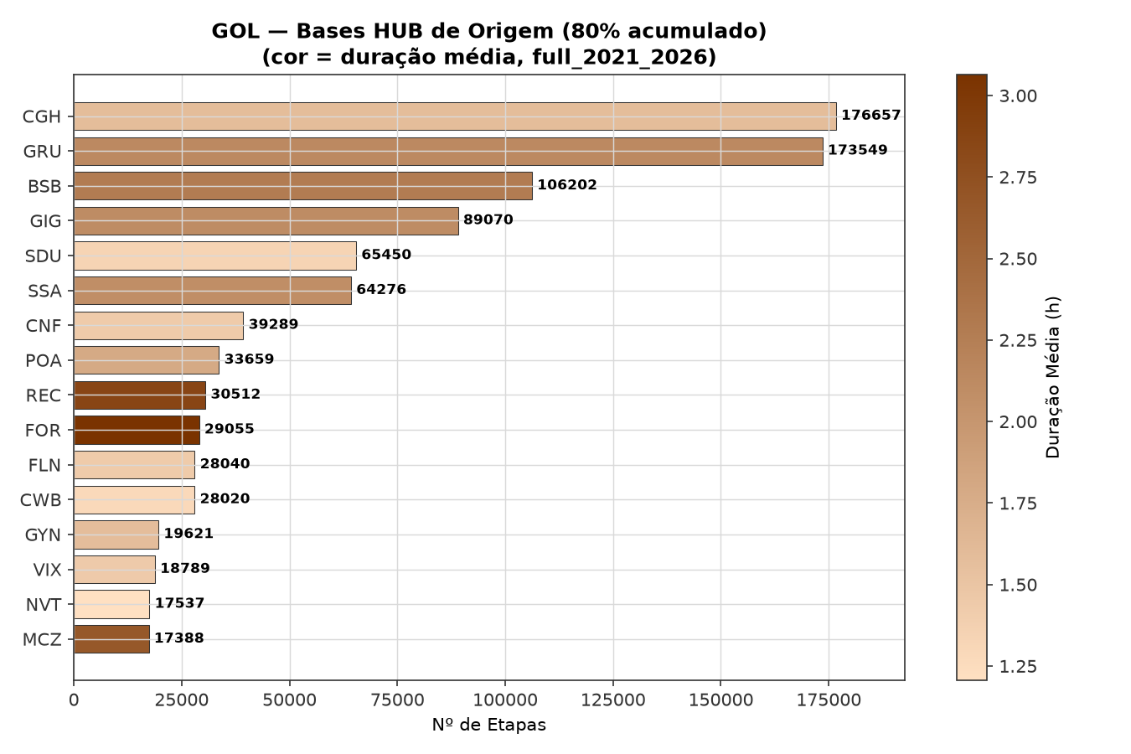
Figura 22: bases de origem hub por volume de etapas, com duração média em cor, GOL.
A série mensal por base revela dois movimentos de nível que os agregados escondem. O Galeão tem um platô isolado entre 2022 e meados de 2023, em torno de 2,6 a 2,7 horas, contra 2,1 a 2,3 horas no seu próprio nível antes e depois. Santos Dumont tem uma quebra abrupta no fim de 2023, de 1,4 a 1,5 hora para 1,2 a 1,3 hora, que se mantém até o fim da série. A quebra de Santos Dumont não é gradual: muda de patamar em um único mês.
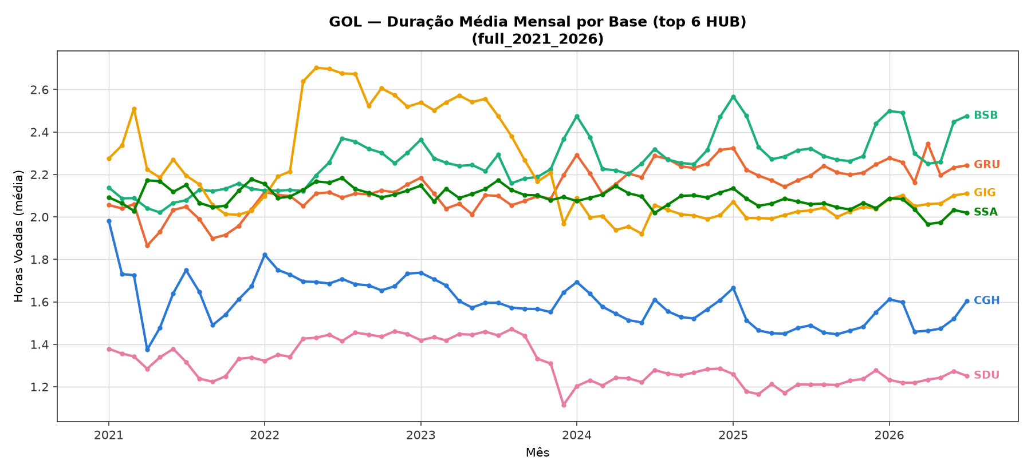
Figura 23: duração média mensal por base hub, GOL.
Na comparação com a Azul, a etapa média separa as duas companhias mais pelo perfil de frota que pelo nível. A memória da série diária repete o padrão já visto em tempo de solo: autocorrelação de defasagem 1 de 0,429 na GOL contra 0,731 na Azul. Os dois indicadores ordenam as companhias no mesmo sentido, o que indica propriedade consistente das séries; não distingue, porém, causa operacional de causa mecânica, já que os fatores de confusão candidatos afetariam os dois indicadores igualmente.
Uma diferença de tratamento separa os dois indicadores e precisa ser declarada antes de comparar suas magnitudes. A série diária de etapa média é construída sem corte de outlier, ao contrário da de tempo de solo, que chega truncada pela cerca de Tukey de cada companhia. Os coeficientes das duas linhas vêm, portanto, de regimes de limpeza diferentes. O que se compara com segurança é a ordenação entre companhias, que se repete nas duas; a diferença de magnitude entre 0,429 e 0,613 não é atribuível só ao indicador, porque o corte também mudou.
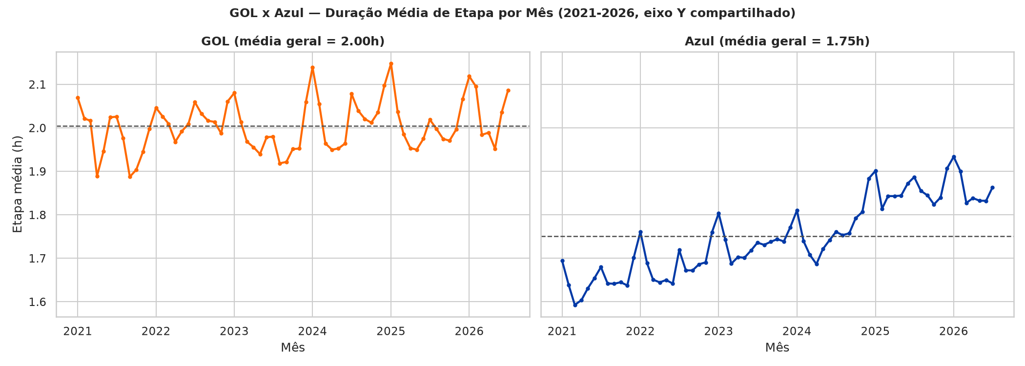
Figura 24: duração média mensal, GOL e Azul.
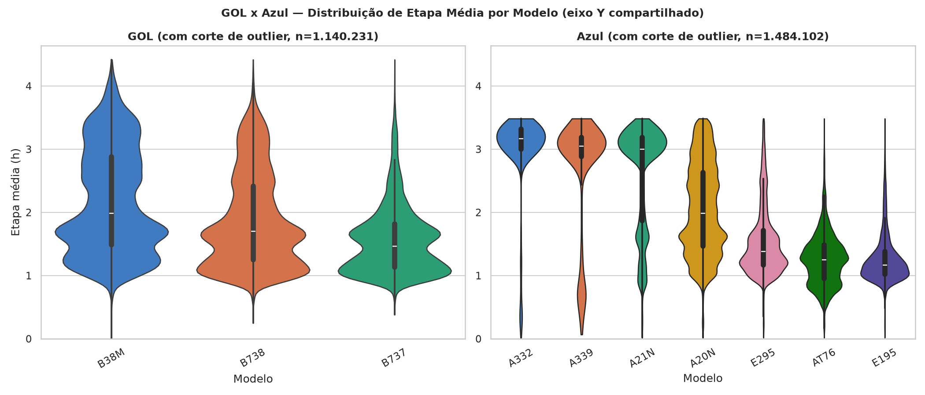
Figura 25: etapa média por modelo de aeronave, GOL e Azul.
Block time: folga e atrasos
A folga, diferença entre o tempo previsto no VRA e as horas efetivamente voadas, se distribui em torno de um valor central estreito, com granularidade de minuto inteiro na fonte.
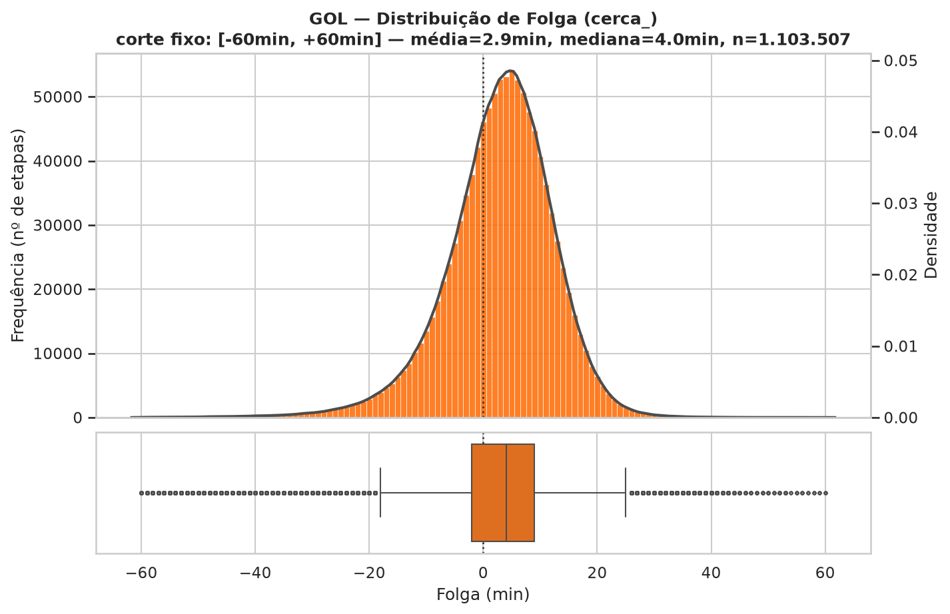
Figura 26: forma da distribuição da folga, GOL, corte de 60 minutos.
Segmentada por modelo, a folga acompanha o padrão já visto em tempo de solo: não é o equipamento que produz a variação relevante.
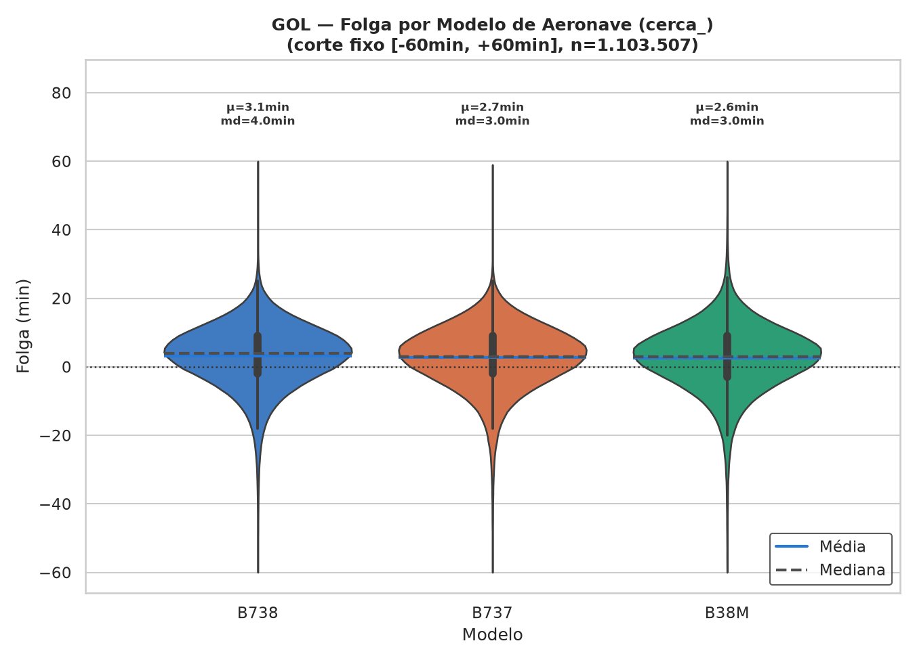
Figura 27: folga por modelo de aeronave, GOL.
Segmentada por hub, a folga ordena as bases no mesmo sentido em que o tempo de solo as ordena, mas com separação muito menor: as medianas ficam entre cerca de 5 e 2 minutos, e as caixas se sobrepõem quase inteiramente. O eixo é o mesmo; a magnitude não é comparável.
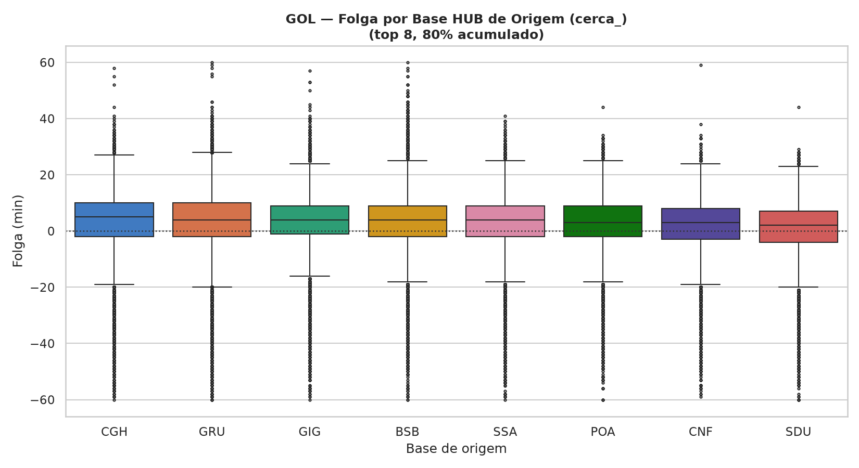
Figura 28: folga por hub, GOL.
Atraso de partida e atraso de chegada carregam quase a mesma informação, com correlação de 0,976 na GOL e 0,970 na Azul. O conteúdo novo está na diferença entre os dois. Em mediana, as duas companhias recuperam atraso durante o voo: 4,0 minutos na GOL e 3,0 minutos na Azul; em média, 2,8 e 2,2 minutos.
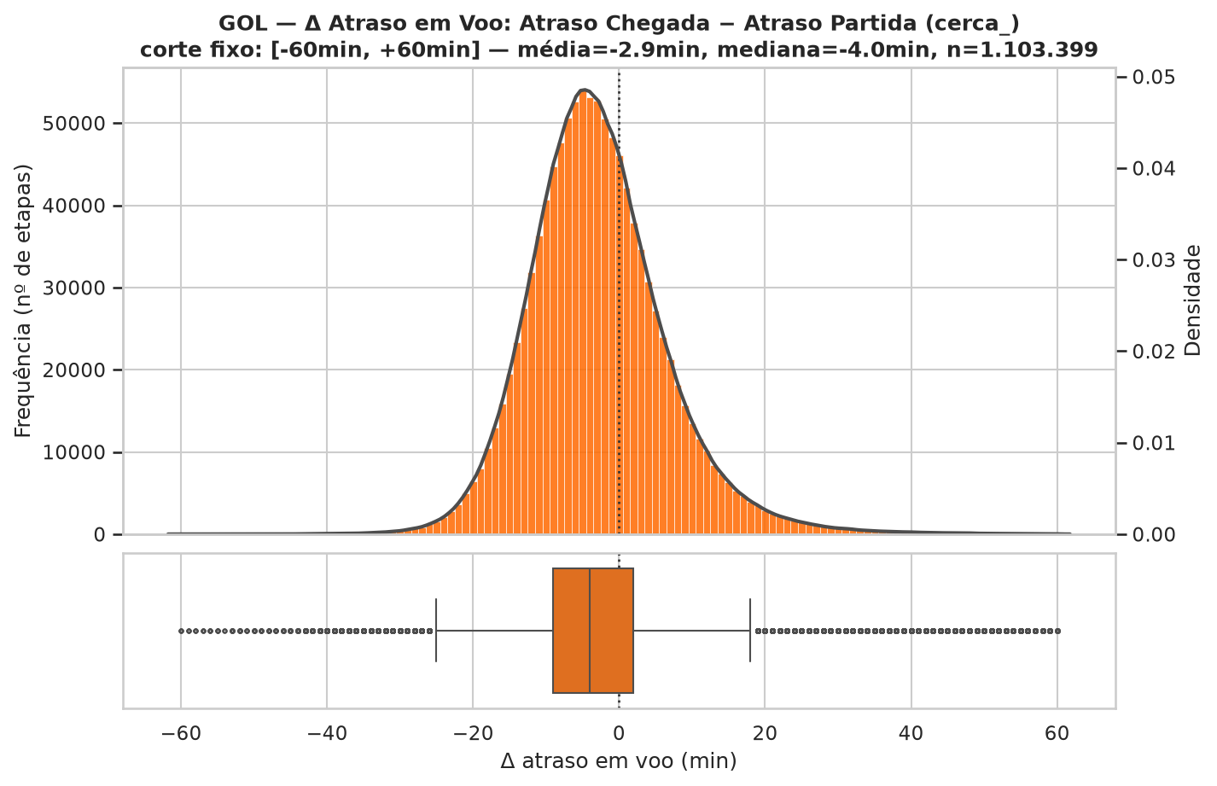
Figura 29: delta de atraso em voo, GOL.
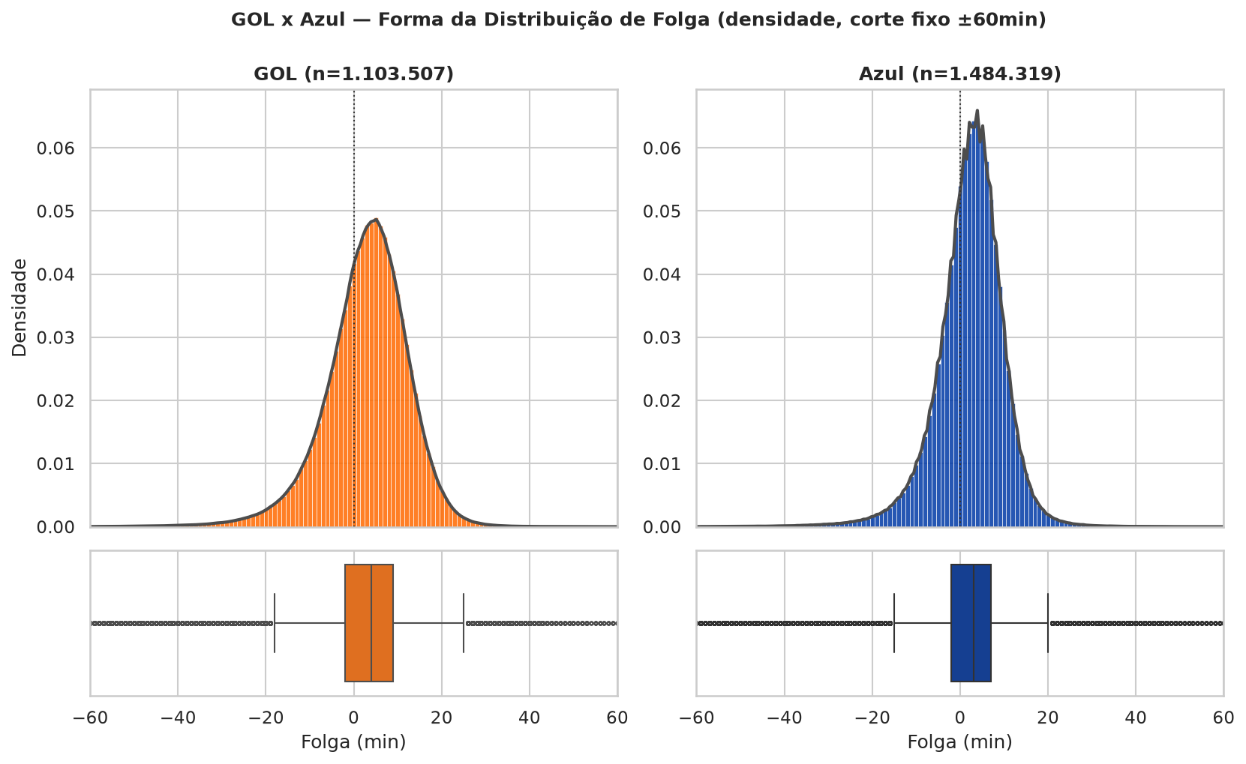
Figura 30: forma da distribuição da folga, GOL e Azul.
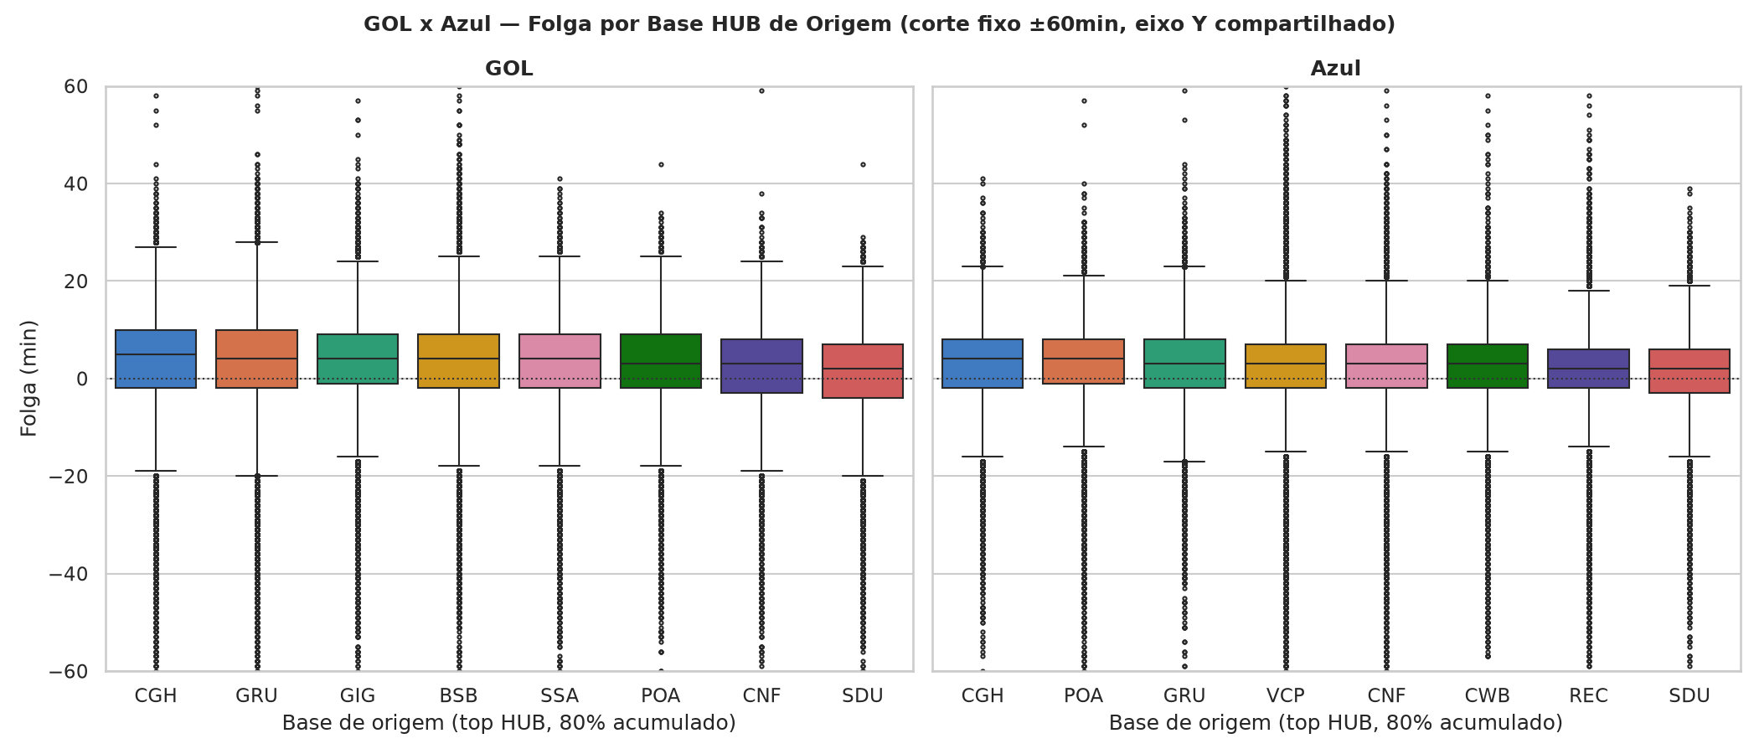
Figura 31: folga por hub, GOL e Azul.
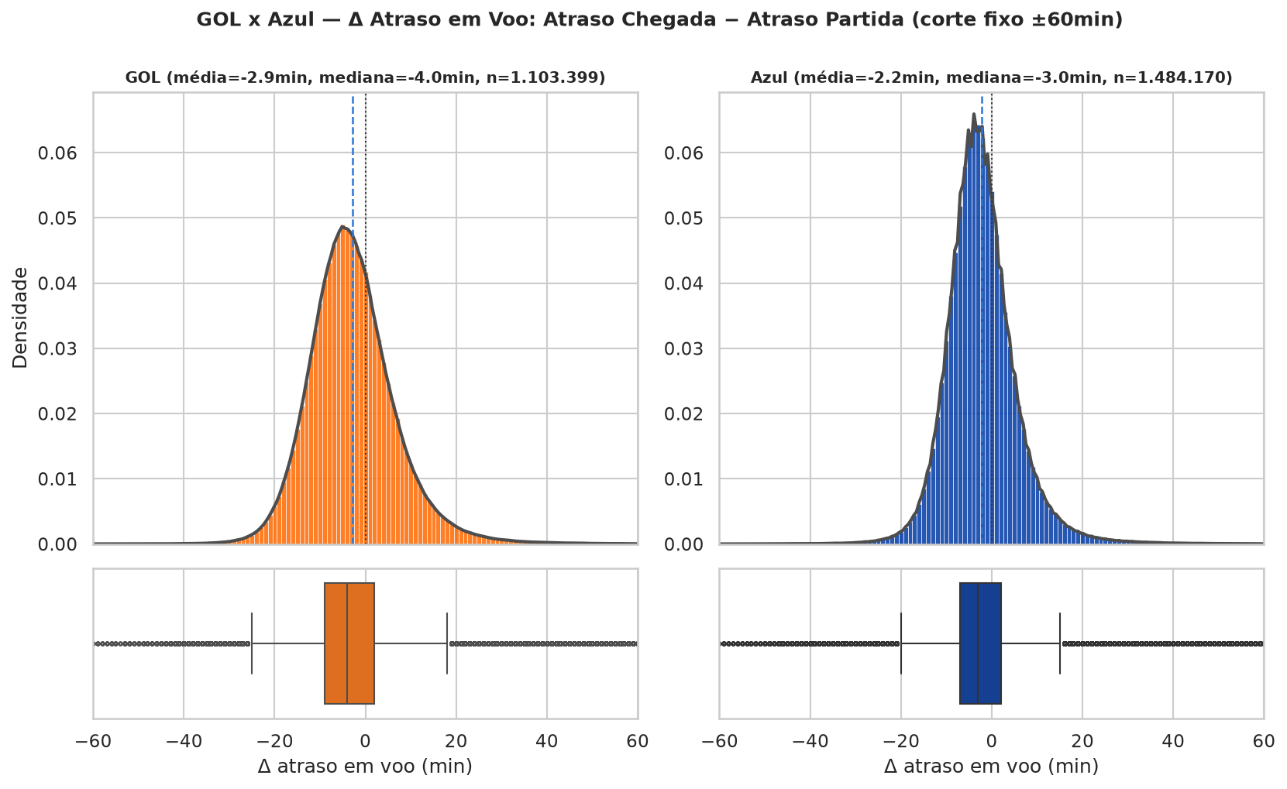
Figura 32: delta de atraso em voo, GOL e Azul.
Hipóteses candidatas
As afirmações abaixo têm evidência sugestiva e insuficiente para inferência forte. Nenhuma foi testada.
1. A homogeneidade da malha da GOL é escolha estratégica, não restrição estrutural. O dado mostra o padrão (ciclos regulares, amplitude baixa, dispersão caindo ano a ano), não a intenção por trás dele. Uma restrição de frota, de slot ou de estrutura de rede produziria o mesmo padrão observável.
2. A transição de 737-800 para MAX 8 responde a pressão competitiva por eficiência. A substituição ordenada está medida; a motivação não. O documento observa o padrão de troca, não testa a causa.
3. Modelos mais modernos são alocados deliberadamente em etapas mais longas. A ordenação MAX 8 acima do 737-800 acima do 737-700 é estável e sobrevive ao corte por natureza da linha, o que é consistente com alocação deliberada, mas também com pura diferença de alcance dos equipamentos.
4. A saída do 737-700 do internacional é decisão de rede. Quatro etapas internacionais em 2026 contra 830 no período completo confirmam o fato; a leitura de que é decisão de rede, e não realocação de frota, não foi verificada.
5. O platô do Galeão em 2022 e 2023 vem de malha internacional temporária operada dali. Movimento isolado, sem equivalente em nenhuma outra base do grupo, não investigado.
6. A quebra de nível de Santos Dumont no fim de 2023 vem de mudança de mix de rotas. Consistente com o perfil de ponte aérea da base, não verificado.
7. O aumento de tempo de solo nos sete principais hubs entre 2025 e 2026 tem causa operacional local. Candidatos plausíveis: processo em solo, restrição de infraestrutura, congestionamento. Nenhum testado. Esta é a hipótese com maior consequência prática do conjunto.
8. Os vales profundos de 2021 na etapa média refletem malha internacional reduzida no início da retomada. Dois vales em torno de 1,89 hora, em fevereiro e julho de 2021, bem abaixo dos anos seguintes.
Uma hipótese foi levantada e refutada no curso da análise: a de que o viés de pareamento com o VRA a partir de 2024 estaria ligado a evento específico da GOL. O mesmo salto, no mesmo mês, aparece na Azul, que não passou pelo evento em questão. A refutação não substitui a hipótese por outra confirmada: a explicação mais consistente, mudança de processo do lado do VRA, permanece não verificada.
4. Discussão
Interpretação
Cinco indicadores independentes, calculados a partir de fontes e métodos parcialmente distintos, convergem para a mesma leitura: a operação da GOL é organizada em torno da homogeneidade e da reprodutibilidade. A convergência é o que dá força ao argumento, mais do que qualquer um dos indicadores isoladamente.
A malha é construída sobre uma semana típica e repetida, com ciclo dominante de 7 dias, amplitude de variação que cai de 30 destinos em 2021 para 7 em 2025, e dispersão da variação caindo de forma monotônica no mesmo período. A frota tem três modelos de um único fabricante, em transição gradual e planejada, sem entrada de família nova, com idade em serviço mediana em torno de 4 anos e distribuição homogênea entre os dois modelos principais. O tempo de solo tem mediana praticamente idêntica entre os três modelos. A etapa média mantém a ordenação entre modelos estável mês a mês, sem um único cruzamento em cinco anos e meio de série. A folga de block time também não se diferencia por equipamento.
O contraste com a Azul reforça a leitura em vez de apenas contextualizá-la. A Azul opera mais destinos, com ciclos mais difusos e amplitude de variação duas a quatro vezes maior. São dois desenhos de rede distintos, não duas execuções de qualidade diferente do mesmo desenho.
Três propriedades que a palavra "previsível" confunde
O resultado de autocorrelação parece cortar contra tudo isso: a Azul tem autocorrelação diária maior que a GOL nos dois indicadores em que foi medida. Lida como "a Azul é mais previsível", a leitura contradiz o resto do documento. A contradição desaparece quando se separam três propriedades distintas que a série diária carrega:
Propriedade | O que mede | Como se mede | O que a GOL mostra
Amplitude | Quanto o indicador varia em torno do seu nível | Desvio padrão da série diária | Baixa na malha: amplitude cai de 30 para 7 destinos entre 2021 e 2025, com dispersão caindo junto
Periodicidade | Quanto o indicador é previsível pelo calendário | Análise de frequência da série | Alta: ciclo de 7 dias dominante, contra distribuição difusa da Azul
Memória | Quanto o dia de hoje herda do dia anterior | Autocorrelação de defasagem 1 | Baixa: 0,613 no tempo de solo e 0,429 na etapa média

A leitura de uma operação "ajustada" se apoia em amplitude e periodicidade. A autocorrelação mede memória. As três propriedades são independentes: uma série pode ter amplitude baixa e memória alta, amplitude alta e memória baixa, ou qualquer outra combinação.
Mais que isso, memória baixa combinada com amplitude baixa é a assinatura de processo bem controlado com reversão rápida à média: o sistema é deslocado, corrige, e por isso o dia anterior informa pouco sobre o seguinte. Memória alta é inércia, o desvio persiste. Sob essa leitura, a autocorrelação menor da GOL não contraria a homogeneidade observada; é compatível com ela, e possivelmente uma consequência dela.
A tradução operacional da autocorrelação é a meia-vida de um distúrbio, obtida por ln(0,5) / ln(r), que responde quanto tempo um dia ruim contamina os seguintes:
Indicador | Meia-vida GOL | Meia-vida Azul | Variância do dia herdada do anterior, GOL | Idem, Azul
Tempo de solo | 1,4 dia | 3,2 dias | 38% | 65%
Etapa média | 0,8 dia | 2,2 dias | 18% | 53%

As quatro meia-vidas da tabela são conversões de coeficientes medidos sobre regimes de limpeza diferentes: a linha de tempo de solo vem da série truncada pela cerca de Tukey, a de etapa média vem da série sem corte. A comparação que a tabela sustenta é entre colunas, GOL contra Azul dentro de cada linha; a comparação entre linhas é indicativa, não métrica.
Um dia ruim de tempo de solo se dissipa em cerca de um dia e meio na GOL e em mais de três dias na Azul. Esse enquadramento não confirma que a GOL controla melhor: confirma que as duas companhias operam regimes de persistência diferentes, e que a diferença é grande o suficiente para ter consequência prática. As explicações concorrentes, inclusive as puramente mecânicas, estão em Incertezas.
Onde a homogeneidade quebra
O ponto de quebra é a base, não o equipamento. Essa é a leitura mais consequente do documento. Tempo de solo, folga de block time e etapa média se diferenciam por base, e não por modelo de aeronave. E dentro do eixo de base há um sinal específico: os sete principais hubs aumentaram o tempo médio de solo entre 2025 e 2026, com aumentos de 1 a 7 minutos, acompanhados pela mediana em todos os casos. O acompanhamento pela mediana importa: significa deslocamento do corpo da distribuição, não alguns eventos extremos puxando a média.
Esse aumento não tem explicação nos dados disponíveis. Antes de ser lido como perda de eficiência, precisa ser investigado na origem, hub a hub, porque as causas candidatas têm consequências operacionais opostas. Um aumento de tempo de solo por congestionamento de infraestrutura é um custo imposto de fora. Um aumento por mudança deliberada de processo em solo, ou por absorção planejada de folga para proteger a pontualidade da etapa seguinte, é uma escolha, e a leitura correta seria a inversa. Vale registrar que a folga de block time ordena os hubs no mesmo sentido, ainda que com separação pequena entre eles, e que as duas companhias recuperam alguns minutos de atraso durante o voo, o que indica que existe margem sendo administrada no sistema. O dado disponível não distingue as duas explicações.
O enquadramento de memória oferece um caminho para distinguir sem sair do dado que já existe. Um hub onde o tempo de solo persiste de um dia para o outro é um hub sem folga para absorver distúrbio, que é o comportamento esperado de restrição de capacidade. Um hub que recupera no mesmo dia tem folga, e um aumento de nível ali é mais compatível com mudança deliberada de processo. A autocorrelação calculada por base, e não para a companhia inteira, transforma a pergunta sobre os sete hubs em algo testável com os dados atuais. Está na seção de Recomendações.
Alternativas e trade-offs
A homogeneidade observada não é boa nem ruim em si. Ela troca uma coisa por outra, e a troca é explícita nos dados.
Dimensão | Modelo homogêneo (GOL) | Modelo difuso (Azul)
Planejamento de manutenção | Favorecido: frota concentrada, três modelos, tempo de solo uniforme entre eles | Mais complexo: até sete modelos de frota
Gestão de malha | Processo reproduzível sobre semana típica | Exige decisão mais específica por rota
Resposta a mudança de mercado | Menos flexível: a malha repetida é mais cara de reconfigurar | Mais adaptável
Previsibilidade por calendário | Alta: ciclo de 7 dias dominante | Baixa: ciclos difusos
Persistência de um distúrbio | Curta: meia-vida de 1,4 dia no tempo de solo | Longa: 3,2 dias
Alocação de frota por etapa | Ordenação estável entre modelos, sem cruzamento | Não avaliada com a mesma profundidade

As duas últimas linhas são o núcleo da diferença. A GOL é previsível pelo calendário e esquece rápido; a Azul é previsível pela inércia e carrega o nível adiante. São dois tipos de previsibilidade, e cada um pede um regime de gestão diferente. Numa série de memória baixa, um dia fora da faixa é ruído, e reagir a ele aumenta a variabilidade em vez de reduzir. Numa série de memória alta, o dia ruim prevê o próximo, o alerta antecipado funciona e a intervenção tem alavancagem.
Sobre o que fazer com o sinal dos hubs, três caminhos, com custos diferentes:
1. Investigar hub a hub agora, antes do próximo ciclo de planejamento de malha. Custo: tempo de equipe operacional em uma investigação que pode terminar sem achado, já que o aumento pode ser ruído de ano parcial. Ganho: se houver causa real, ela é identificada antes de o próximo ciclo de malha ser construído sobre um pressuposto errado.
2. Aguardar o fechamento de 2026 e reavaliar com ano completo. Custo: o próximo ciclo de planejamento é construído sem essa informação; se a causa for estrutural, perde-se um ano. Ganho: elimina o risco de investigar um artefato de janela parcial.
3. Tratar como não acionável e monitorar por indicador de rotina. Custo: assume que aumentos de 1 a 7 minutos em sete bases simultaneamente não têm significado operacional, o que é uma aposta, não uma conclusão do dado. Ganho: custo zero agora.
A escolha entre 1 e 2 depende de um dado que não está neste documento: quanto custa, em planejamento de malha e escala, construir o próximo ciclo sobre um pressuposto de tempo de solo que pode estar desatualizado. Quem tem esse número decide melhor que este relatório. O cálculo de autocorrelação por base, por ser barato e não depender de área operacional, cabe antes de qualquer um dos três.
Incertezas
A janela de 2026 é parcial. Todos os valores de 2026 cobrem ano incompleto, e o achado central (aumento entre 2025 e 2026) depende disso. Uma parte do aumento pode ser composição sazonal: se os meses cobertos em 2026 pesarem mais nos períodos de maior tempo de solo, a comparação ano contra ano fica enviesada. O achado é sustentado pela simultaneidade em sete bases e pelo acompanhamento da mediana, não por um teste que controle sazonalidade.
A diferença de autocorrelação tem três explicações mecânicas plausíveis, nenhuma testada. Antes de ler qualquer conteúdo operacional nos valores de 0,613 contra 0,805, é preciso descartar:
1. Atenuação por tamanho de amostra. A média diária da GOL é calculada sobre menos etapas que a da Azul (aproximadamente 570 contra 760 por dia, na etapa média). Ruído amostral maior na média diária atenua a autocorrelação medida, por construção, sem que nada mude na operação. Teste: reamostrar a Azul para o número diário de etapas da GOL e recalcular.
2. O mix de frota injeta memória. A Azul opera até sete modelos contra três Boeings quase idênticos da GOL. Se a composição diária da frota varia lentamente e os modelos têm tempos de solo distintos, o próprio mix cria autocorrelação sem conteúdo operacional. A homogeneidade de frota da GOL remove essa fonte por construção, o que significa que parte da diferença pode ser consequência da homogeneidade, e não evidência contra ela. Teste: aplicar a decomposição entre efeito de mix e efeito intramodelo, já implementada na linha de análise, e recalcular a autocorrelação sobre o componente intramodelo.
3. Sazonalidade semanal contamina a defasagem 1. Tempo de solo tem estrutura de dia da semana, e a GOL tem ciclo de 7 dias dominante, medido na análise de destinos. A autocorrelação de defasagem 1 isolada, sobre série com sazonalidade, não é interpretável sem a função de autocorrelação completa. Teste: calcular as defasagens de 1 a 14, ou remover o efeito de dia da semana e recalcular sobre o resíduo.
A autocorrelação é uma medida normalizada, e o desvio padrão das séries diárias não foi medido. A autocorrelação mede a fração da variação que persiste, não a quantidade de instabilidade. Sem o desvio padrão das duas séries, não é possível afirmar qual companhia é mais estável. Três desfechos possíveis, com leituras opostas: desvio padrão menor na GOL junto com autocorrelação menor indica controle apertado com reversão rápida, e confirma a leitura deste documento; desvio padrão semelhante indica que a GOL é mais ruidosa dia a dia sem memória, e a contraria; desvio padrão maior na GOL indicaria que a homogeneidade observada é do plano, não da execução.
Qualquer teste de significância sobre estas séries precisa corrigir o tamanho de amostra. Com autocorrelação, o número de observações independentes é aproximadamente n(1 - r)/(1 + r). Um ano de observação diária de tempo de solo vale cerca de 88 dias independentes na GOL e 39 na Azul; na etapa média, 146 e 57. Tratar 365 dias como 365 observações independentes superestima a confiança em cerca de quatro vezes. Isso atinge diretamente qualquer verificação futura do achado dos sete hubs.
Duas frentes com critérios de limpeza diferentes. Destinos e frota vêm da frente manual; tempo de solo, etapa média e block time, da reprodutível. Os números de tempo de solo do corpo da Tabela 3 e os das figuras de comparação com a Azul não vêm do mesmo pipeline nem do mesmo corte de outlier. Isso não invalida nenhuma das duas leituras, mas impede somar ou comparar diretamente valores entre elas.
Hub é uma classificação construída aqui. A regra de 80% acumulado é convenção deste trabalho, não designação operacional da companhia. Bases na fronteira mudam de lado conforme a janela, e a própria composição da lista já divergiu entre as duas frentes (15 bases contra 16, com inversão das duas primeiras posições).
Nenhuma hipótese candidata foi testada. As oito hipóteses listadas nos Resultados têm evidência sugestiva e nada além disso. A leitura de que a homogeneidade é escolha estratégica, em particular, não é distinguível, com este dado, de uma restrição estrutural que produza o mesmo padrão observável.
Uma hipótese foi refutada, e isso muda a leitura de uma limitação. O salto no viés de pareamento com o VRA a partir de janeiro de 2024 foi inicialmente atribuído a evento específico da GOL, coincidente com o início da recuperação judicial da companhia. O mesmo salto, no mesmo mês, aparece na Azul, o que enfraquece a explicação. A explicação alternativa, mudança de processo do lado da fonte VRA, é mais consistente com a evidência e continua não verificada. Enquanto isso não se resolver, os achados de block time carregam uma incerteza de cobertura que os demais não têm.
A Azul não tem cobertura simétrica. Ela entra completa em tempo de solo, etapa média e block time, parcialmente em destinos e não entra em frota. Qualquer afirmação comparativa sobre frota, neste documento, é sobre a GOL isoladamente.
5. Recomendações
Este é um documento exploratório e nenhuma das recomendações abaixo é uma decisão operacional pronta. Três são pedidos de análise ou investigação; a última é uma decisão pendente com o critério de escolha explicitado. Estão em ordem de custo crescente, e a primeira deve preceder as demais.
Recomendação 1: calcular a autocorrelação do tempo de solo por base, não só por companhia
Repetir o cálculo de autocorrelação de defasagem 1 separadamente para cada uma das bases hub, em vez de uma única vez para a companhia inteira. Custo: uma rodada dos scripts que já existem, sem dado novo e sem envolver área operacional.
O valor está em transformar a hipótese candidata 7 dos Resultados em algo testável. Um hub onde o tempo de solo persiste de um dia para o outro é um hub sem folga para absorver distúrbio, comportamento esperado de restrição de capacidade. Um hub que recupera no mesmo dia tem folga, e um aumento de nível ali é mais compatível com mudança deliberada de processo. Aplicado às sete bases que subiram entre 2025 e 2026, o cálculo separa as duas causas candidatas antes de qualquer investigação de campo.
Três cuidados, todos derivados das incertezas da Discussão:
1. Reportar o desvio padrão da série diária junto com a autocorrelação. O segundo número não é interpretável sozinho.
2. Calcular as defasagens de 1 a 14, não só a de 1. Com ciclo semanal presente, a defasagem 1 isolada é ambígua.
3. Normalizar pelo número de etapas por dia de cada base, ou reportá-lo. Bases pequenas terão autocorrelação atenuada por ruído amostral, e a comparação entre bases de porte diferente herda esse viés.
4. Fixar o corte de outlier antes de rodar, e o mesmo para todas as bases. O coeficiente medido depende do corte: sobre a cerca de Tukey a autocorrelação de tempo de solo da GOL é 0,613, e sobre corte fixo de 3,0 horas é 0,674, o que move a meia-vida do distúrbio de 1,4 para 1,8 dia, quase 30%. Bases medidas com cortes diferentes não se comparam, e um ranking construído assim ordena o critério de limpeza em vez de ordenar a operação.
O produto é um ranking dos hubs por meia-vida de distúrbio, que hoje não existe nem neste documento nem na linha de análise, e que é um indicador de fragilidade operacional da base comparável entre companhias e ao longo do tempo.
Recomendação 2: investigar o aumento de tempo de solo nos sete principais hubs
Abrir investigação operacional nas sete bases que registraram aumento simultâneo do tempo médio de solo entre 2025 e 2026 (Congonhas, Guarulhos, Galeão, Brasília, Salvador, Santos Dumont e Confins), com o objetivo de distinguir entre três causas candidatas: restrição de infraestrutura, congestionamento, ou mudança deliberada de processo em solo.
A distinção importa porque as três têm consequência oposta. Custo imposto de fora e escolha de planejamento se parecem no indicador e se comportam de forma diferente na decisão.
Antes de abrir a investigação, dois passos baratos reduzem o risco de perseguir artefato. O primeiro é a Recomendação 1. O segundo é refazer a comparação 2025 contra 2026 controlando composição sazonal, comparando os mesmos meses dos dois anos em vez do ano inteiro, e corrigindo o tamanho de amostra pela autocorrelação medida. Nenhum dos dois depende de área operacional.
Recomendação 3: unificar o critério de limpeza entre as duas frentes de análise
Destinos e frota foram construídos com tratamento manual; tempo de solo, etapa média e block time, com pipeline reprodutível e regra de validade aplicada no banco. As duas frentes já divergiram de forma mensurável na classificação de bases hub (15 bases contra 16, com inversão das duas primeiras posições).
Recomenda-se reconstruir destinos e frota sobre a mesma camada curada usada pelas demais perguntas. O ganho não é de precisão numérica, é de comparabilidade: hoje não se pode cruzar diretamente um achado de malha com um achado de tempo de solo sem ressalva de método.
Decisão pendente: quando agir sobre o sinal dos hubs
Esta não é uma recomendação, é uma decisão que o documento não tem elementos para tomar. A escolha é entre investigar agora, antes do próximo ciclo de planejamento de malha, ou aguardar o fechamento de 2026 e reavaliar com ano completo.
Critério de escolha: investigar agora se o custo de reconstruir o próximo ciclo de malha sobre um pressuposto de tempo de solo desatualizado for maior que o custo de uma investigação operacional que pode terminar sem achado. Quem tem o primeiro número decide; este relatório não tem.
O resultado da Recomendação 1 deve entrar nessa decisão: se as sete bases mostrarem persistência alta, o sinal ganha peso e a espera fica mais cara; se mostrarem recuperação rápida, o aumento de nível é mais compatível com mudança de processo e a urgência cai.
6. Conclusão
Síntese
A pergunta central era se cinco indicadores independentes sustentam a leitura de uma operação orientada à homogeneidade e à reprodutibilidade, e onde essa leitura deixa de se sustentar. A resposta é afirmativa para a primeira metade: malha construída sobre semana típica com dispersão caindo ano a ano, frota concentrada em transição ordenada, e tempo de solo, etapa média e folga de block time que não se diferenciam por modelo de aeronave.
A homogeneidade deixa de se sustentar no eixo da base. É ali que os três indicadores operacionais se diferenciam, e é ali que aparece a única quebra de padrão do documento: o aumento simultâneo do tempo médio de solo nos sete principais hubs entre 2025 e 2026, acompanhado pela mediana em todos os casos, sem explicação nos dados disponíveis.
Um resultado parecia cortar na direção contrária: a Azul tem autocorrelação diária maior que a GOL nos dois indicadores em que isso foi medido. A leitura correta é que autocorrelação mede memória, não estabilidade, e memória baixa com amplitude baixa é o que se espera de um processo que corrige rápido. Um distúrbio de tempo de solo tem meia-vida de 1,4 dia na GOL contra 3,2 dias na Azul. O documento sustenta que a GOL é previsível pelo calendário e esquece rápido, e que a Azul é previsível pela inércia; não sustenta, com o que foi medido, qual das duas é mais estável, porque o desvio padrão das séries diárias não foi calculado e três explicações mecânicas para a diferença permanecem em aberto.
Próximo passo de verificação
Quatro marcos permitem saber, depois, se a leitura acima se sustentou:
1. Autocorrelação por base, com desvio padrão e defasagens de 1 a 14. É o passo mais barato e o de maior retorno: separa persistência de amplitude, testa as três explicações mecânicas da diferença entre as companhias, e produz um ranking dos hubs por meia-vida de distúrbio que hoje não existe. Se as sete bases que subiram mostrarem persistência alta, a leitura de restrição de capacidade ganha peso; se recuperarem rápido, a de mudança de processo.
2. Fechamento de 2026. Refazer a Tabela 3 com o ano completo. Se o aumento nos sete hubs persistir com dado fechado e com comparação mês a mês contra 2025, deixa de ser candidato a artefato de janela parcial. Se desaparecer, o achado central deste documento cai.
3. Resultado da investigação nos hubs, se ela for aberta. Qualquer das três causas candidatas identificada como real converte a hipótese 7 dos Resultados em achado confirmado ou a refuta.
4. Reconstrução de destinos e frota sobre a camada curada. Se a classificação de bases hub convergir entre as duas frentes, a ressalva de comparabilidade que atravessa este documento deixa de valer, e os achados de malha passam a poder ser cruzados diretamente com os operacionais.
Um quinto item fica em aberto sem prazo: o viés de pareamento com o VRA a partir de 2024 continua sem explicação verificada, e enquanto isso os achados de block time carregam uma incerteza de cobertura que os demais não têm.

